Stiri 04 februarie 2021, prima parte

Cursul de schimb 04.02.2021
1 EUR | 4.8742
1 USD | 4.0639

Cod galben de vânt puternic, în nord-vestul şi centrul ţării, până joi seară/ Cod portocaliu în Carpaţii Orientali, la altitudini mai mari de 1.500 de metri, unde vântul va depăşi viteze 120-130 de km/h, viscolind zăpada BUCUREŞTI | Scris de News.ro | astăzi, 10:28
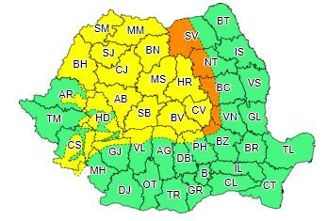
Meteorologii au actualizat Codul galben de vânt puternic valabil, până joi seară, în 27 de judeţe din nord-vestul şi centrul ţării şi au emis un Cod portocaliu pentru Carpaţii Orientali, unde, în special la altitudini de peste 1.500 de metri, vântul va depăşi viteze de 120-130 de kilometri pe oră, viscolind zăpada şi reducând vizibilitatea. În noaptea de joi spre vineri, va fi Cod galben de vânt puternic în cea mai mare parte a zonei montane.
Administraţia Naţională de Meteorologie (ANM) a actualizat avertizarea emisă în urmă cu o zi, astfel că joi, între orele 10.00 şi 21.00, este în vigoare un Cod galben privind intensificări ale vântului.
"În intervalul menţionat, vântul va avea intensificări temporare în nord-vestul şi centrul ţării cu viteze de 55...60 km/h, iar pe arii restrânse 70...80 km/h. La munte vântul va avea intensificări, cu viteze de 70...90 km/h, iar îndeosebi în zona înaltă, rafalele vor depăşi 100…110 km/h, spulberând zăpada şi determinând diminuarea vizibilităţii", a transmis ANM.
Intensificări ale vântului, cu viteze în general de 40...50 km/h, se vor semnala local şi în restul teritoriului.
Totodată, joi, între orele 12.00 şi 21.00, va fi Cod portocaliu privind intensificări susţinute ale vântului, local, în Carpaţii Orientali.
Astfel, la altitudini în general peste 1.500 m, vântul va avea intensificări susţinute cu rafale ce vor depăşi 120...130 km/h viscolind zăpada şi determinând diminuarea semnificativă a vizibilităţii.
Aceste avertizări vizează 27 de judeţe.
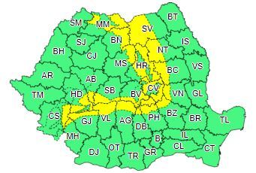
Un alt Cod galben, care vizează tot intensificări ale vântului, va intra în vigoare joi, la ora 21.00, până vineri, la ora 6.00.
"În noaptea de joi spre vineri (4/5 februarie) vântul va continua să prezinte intensificări în cea mai mare parte a zonei montane, dar cu viteze mai mari în Carpaţii de Curbură şi în Carpaţii Meridionali, unde rafalele vor atinge 70...80 km/h, iar pe creste 90...110 km/h", a arătat ANM.
Codul galben va viza 21 de judeţe.

APIA si SUBVENTII

SUBVENȚII APIA CARE INTRĂ LA PLATĂ DUPĂ 31 MARTIE 2021! Agroinfo, 04 februarie 2021
TERMENE APIA. Subvențiile APIA pe hectar care ajung la fermierii români după 31 martie 2021 sunt sprijinul cuplat la lucernă, sprijinul cuplat la soia, sprijin cuplat pentru cânepă pentru ulei și/sau fibră, sprijin cuplat la orez. Plata acestor subvenții europene pe hectar este condiționată de depunerea unor documente justificative la Agenția de Plăți și Intervenție pentru Agricultură (APIA). Termenul limită pentru acte este 31 martie 2021 pentru plățile pe hectar aferente lui 2020.
SPRIJIN CUPLAT PENTRU CULTURA DE LUCERNĂ
Se acordă fermierilor activi care:
a) au realizat anual o producţie minimă de 15 tone/ha masă verde sau 3,75 tone/ha fânsau produse derivate din fân, respectiv granule, peleţi sau făină, sau 200 de kg de sămânță certificată;
b) au comercializat cel puţin producţia minimă de masa verde sau fan sau produse derivate din fân către exploataţii de creştere a animalelor înscrise în RNE si/sau a pasarilor pe baza facturii sau a filei/filelor din carnetul de comercializare a produselor din sectorul agricol și/sau
c) au consumat cu animalele, înscrise în RNE, şi/sau cu pasarile pe care le dețin și/sau au stocat în vederea consumului cu acestea cel puţin producţia minimă de masa verde sau fân sau produse derivate din fân obţinute în fermă. Verificarea eligibilităţii pentru sprijinul cuplat se face pe baza consumurilor de furaje, normate pe specii de animale, prevăzute în anexa nr. 5 din Ordinul M.A.D.R. nr. 619/2015 şi a calculului efectivului mediu furajat din fermă şi a producţiei de lucernă/soia/fan obţinută pe perioada anului de cerere prevăzute în anexa nr. 51 din Ordinul M.A.D.R. nr. 619/2015, întocmită şi semnată de către fermier.
d) în cazul loturilor semincere de lucernă, au comercializat cel puţin producţia minimă de 200 kg/ha sămânţă certificată cultivatorilor de lucernă a căror exploatații sunt situate pe teritoriul național, pe bază de factură şi/sau fila/filele din carnetul de comercializare a produselor din sectorul agricol;
e) pentru obținerea producţiei de masă verde sau fân sau produse derivate din fân, cât și în cazul loturilor semincere de lucernă utilizează sămânţa certificată oficial din categoriile prebază, bază și certificată, în conformitate cu Legea nr. 266/2002 cu Ordinul MADR nr. 155/2010 privind producerea în vederea comercializării şi comercializarea seminţelor de plante furajere şi cu Ordinul MADR nr. 59/2011 pentru aprobarea procedurilor privind cerinţele specifice pentru producerea, certificarea şi comercializarea seminţelor de cereale, plante oleaginoase şi pentru fibre şi plante furajere în România."
Documentele privind utilizarea seminţei certificate oficial sunt: Factura sau bonul fiscal de achiziţie a seminţelor este însoțită de documentul oficial de certificare a lotului de sămânţă sau Buletinul de analiză oficială, cu menţiunea "sămânţă admisă pentru însămânţare", sau Buletinul de analiză oficială cu menţiunea "Necesar propriu" şi "Interzisă comercializarea" sau documentul de calitate şi conformitate al furnizorului sau orice alt document echivalent documentelor menţionate emis într-un stat membru al Uniunii Europene sau într-o ţară terţă care are echivalenţă conform Deciziei Consiliului 2003/17/CE sau eticheta oficială care poate ţine loc de document de calitate şi conformitate. În cazul utilizării seminței certificate oficial din producția proprie, fermierul prezintă documentul/documentele oficial(e) de certificare a lotului/loturilor de sămânță.
În cazul loturilor semincere de lucernă, fermierul prezintă factura sau fila/filele din carnetul de comercializare a produselor din sectorul agricol din care să reiasă comercializarea a minimum 200 kg sămânţă de lucernă certificată/ha către cultivatori de lucernă ale căror exploatații sunt situate pe teritoriul național, sau factura pentru servicii multiplicare sămânță de lucernă emisă către menţinătorul sau deţinătorul soiului, din care să reiasă că i-a livrat minimum 200 kg sămânţă certificată/ha. În situaţia în care factura pentru servicii multiplicare este emisă către deţinătorul soiului, prezintă şi contractul dintre menţinătorul şi deţinătorul soiului
În cazul utilizării seminţei certificate oficial din producţia proprie, fermierul prezintă documentul/documentele oficial(e) de certificare a lotului/loturilor de sămânţă.
Termenul final de depunere la APIA a documentelor doveditoare este 31 martie 2021 pentru sprijinul cuplat la lucernă solicitat de fermieri pentru anul 2020.
Cuantumul sprijinului cuplat pentru lucernă, valabil pentru anul 2019, a fost de 94,67 euro/ha = 449,6446 lei/ha. Pentru anul 2020, APIA va stabili cuantumul după termenul limită de depunere a actelor justificative, după data de 31 martie 2021.
SPRIJIN CUPLAT PENTRU CÂNEPĂ PENTRU ULEI ŞI/SAU FIBRĂ
Documentele doveditoare pe care fermierii trebuie să le prezinte la APIA sunt următoarele:
a) copie de pe certificatul de înregistrare şi/sau certificatul constatator eliberate/eliberat de Oficiul Naţional al Registrului Comerţului, din care să rezulte activitatea de procesare a unităţii către care a livrat producția;
b) proces-verbal de recepţie însoțit de bon fiscal sau factura sau fila/filele din carnetul de comercializare a produselor din sectorul agricol,din care să reiasă ca s-a comercializat producția minimă;
c) în situația în care fermierul are și calitatea de procesator, înregistrat la Oficiul Naţional al Registrului Comerțului, acesta face dovada procesării producţiei minime, prin documente contabile interne
d) raportul cu privire la conţinutul de THC al culturilor de cânepă pentru fibrăși semințe, emis de Laboratorul Regional pentru Controlul Calităţii şi Igienei Vinului Blaj, care include următoarele informaţii: conţinutul de THC, împărţit în tranşe/gradări de 0,1%, procedura utilizată, precum şi datele transmise de inspectoratele teritoriale pentru calitatea seminţelor şi a materialului săditor;
e) factura sau bonul fiscal de achiziţie a seminţelor şi documentul oficial de certificare a lotului de sămânţă sau Buletinul de analiză oficială, cu menţiunea "sămânţă admisă pentru însămânţare", sau Buletinul de analiză oficială cu menţiunea "Necesar propriu" şi "Interzisă comercializarea" sau documentul de calitate şi conformitate al furnizorului sau orice alt document echivalent documentelor menţionate emis într-un stat membru al Uniunii Europene sau într-o ţară terţă care are echivalenţă conform Deciziei Consiliului 2003/17/CE sau eticheta oficială care poate ţine loc de document de calitate şi conformitate. În cazul utilizării seminței certificate oficial din producția proprie, fermierul prezintă documentul/documentele oficial(e) de certificare a lotului/loturilor de sămânță.
f) copie de pe autorizaţia de cultivare emisă de DAJ;
În cazul utilizării seminţei certificate oficial din producţia proprie, fermierul prezintă documentul/documentele oficial(e) de certificare a lotului/loturilor de sămânţă.
Termenul de depunere la APIA a documentelor doveditoare este 31 martie 2021, inclusiv pentru sprijinul cuplat aferent anului 2020.
Cuantumul pe hectar al sprijinului cuplat pentru cânepă pentru ulei şi/sau fibră, valabil pentru anul 2019, a fost de 210,01 euro/ha = 997,4634 lei/ha. APIA va stabili cuantumul pe hectar pentru anul 2020 după data limită de depunere a documentelor, după 31 martie 2021.
SPRIJIN CUPLAT PENTRU CULTURA DE OREZ
Se acordă tuturor exploataţiilor orizicole care:
a) valorifică o producţie minimă de 4.500 kg/ha orez pe bază de facturăsau pe baza filei/filelor din carnetul de comercializare a produselor din sectorul agricol a comercializării producţiei. În situaţia în care fermierul are şi calitatea de procesator, acesta face dovada procesării producţiei proprii prin documente contabile interne;
b) fac dovada că utilizează sămânţă certificată însoțită de documentul oficial de calitate a seminței, certificată, în conformitate cu Legea nr. 266/2002 și cu Ordinul MADR nr. 149/2010 privind comercializarea semințelor de cereale, cu modificarile si completarile ulterioare.
Factura de achiziţie a seminţelor este însoțită de documentul oficial de certificare a lotului de sămânţă sau Buletinul de analiză oficială, cu menţiunea "sămânţă admisă pentru însămânţare", sau Buletinul de analiză oficială cu menţiunea "Necesar propriu" şi "Interzisă comercializarea" sau documentul de calitate şi conformitate al furnizorului sau orice alt document echivalent documentelor menţionate emis într-un stat membru al Uniunii Europene sau într-o ţară terţă care are echivalenţă conform Deciziei Consiliului 2003/17/CE privind echivalenţa inspecţiilor în câmp la culturile producătoare de seminţe, efectuate în ţări terţe, şi echivalenţa seminţelor produse în ţări terţe, cu modificările şi completările ulterioare, denumită în continuare Decizia Consiliului2003/17/CE, sau eticheta oficială care poate ţine loc de document de calitate şi conformitate. În cazul utilizării seminței certificate oficial din producția proprie, fermierul prezintă documentul/documentele oficial(e) de certificare a lotului/loturilor de sămânță.
Termenul de depunere la APIA a documentelor doveditoare este 31 martie 2021 pentru sprjinul cuplat orez solicitat de fermieri pentru anul 2020.
Cuantumul pe hectar al sprijinului cuplat pentru orez, valabil pentru anul 2019, a fost de 623,32 euro/ha = 2.960,5206 lei/ha.
SPRIJIN CUPLAT PENTRU CULTURA DE SOIA
Documentele doveditoare pe care fermierii trebuie să le prezinte la APIA sunt următoarele:
a) factura de vânzare a mărfii sau fila/filele din carnetul de comercializare a produselor din sectorul agricol, pentru minimum 1.300 kg boabe soia/ha comercializată;
b) note de intrare/recepţie a furajelor de soia procesate pentru consumul cu animalele sau păsările pe care le deţine în fermă, pentru minimum 1.300 kg boabe soia/ha utilizată în consumul propriu la nivelul fermei;
c)contractul comercial de vanzare/cumparare a marfii, în cazul in care valorificarea productiei minime de 1.300kg/ha s-a facut in baza acestuia, însotit de documentele prevazute la lit. a);
d) în situația în care fermierul are și calitatea de procesator, înregistrat pentru siguranța alimentelor la ANSVSA, acesta face dovada procesării producției minime de 1,3 tone/ha prin documente contabile interne.
e) factura sau bonul fiscal de achiziţie a seminţelor şi documentul oficial de certificare a lotului de sămânţă sau Buletinul de analiză oficială, cu menţiunea "sămânţă admisă pentru însămânţare", sau Buletinul de analiză oficială cu menţiunea "Necesar propriu" şi "Interzisă comercializarea" sau documentul de calitate şi conformitate al furnizorului sau orice alt document echivalent documentelor menţionate emis într-un stat membru al Uniunii Europene sau într-o ţară terţă care are echivalenţă conform Deciziei Consiliului 2003/17/CE sau eticheta oficială care poate ţine loc de document de calitate şi conformitate. În cazul utilizării seminței certificate oficial din producția proprie, fermierul prezintă documentul/documentele oficial(e) de certificare a lotului/loturilor de sămânță.
f) în cazul loturilor semincere, prin excepţie de la lit. a) - e), fermierul prezintă:
(i) factura pentru servicii multiplicare soia, emisă către menţinătorul sau deţinătorul soiului, din care să reiasă că i-a livrat minimum 1.300 kg sămânţă certificată/ha. În situaţia în care factura pentru servicii multiplicare samanta soia este emisă către deţinătorul soiului, prezintă şi contractul dintre menţinătorul şi deţinătorul soiului; şi/sau
(ii) factura de comercializare a minimum 1.300 kg sămânţă certificată/ha sau fila/filele din carnetul de comercializare a produselor din sectorul agricol din care să reiasă comercializarea a minimum 1.300 kg sămânţă certificată/ha emise către terţi ale caror exploatatii sunt situate pe teritoriul national;
Verificarea eligibilităţii, în cazul consumului în ferma proprie, se face inclusiv pe baza consumurilor de furaje normate pe specii de animale, prevăzute în anexa nr. 5 din Ordinul M.A.D.R. nr. 619/2015, cu modificările şi completările ulterioareşi a numărului mediu de animale înscrise în RNE şi de păsări din fermă pe perioada anului de cerere, conform art.42 alin.(5) din Ordinul M.A.D.R. nr. 619/2015.
Termenul final de depunere la APIA a documentelor doveditoare prevăzute la lit. a) -e) este 31 martie 2021, iar pentru documentele prevăzute la lit. f) termenul final este 30 aprilie 2021.
Cuantumul pe hectar al sprijinului cuplat pentru soia, valabil pentru anul 2019, a fost de 212,88 euro/ha = 1.011,0948 lei/ha. APIA va stabili cuantumul pe hectar pentru anul 2020 după data limită de depunere a documentelor justificative.
Subvenții APIA 2021: Fermieri penalizați la noile plăți deblocate în acest an Ramona Dascălu - 4 februarie 2021
Fermieri penalizați la noile plăți deblocate! Aproape 2.800 de fermieri suceveni, care au primit subvenţii necuvenite de la Agenția de Plăți și Intervenție pentru Agricultură (APIA) Suceava, în valoare de peste 1,3 milioane de lei, trebuie să dea banii înapoi. Dacă aceștia nu vor restitui banii, prin plata directă, APIA va efectua deduceri din plățile viitoare sau va demara acțiuni de executare silită.
Potrivit directorului executiv al APIA Suceava, Delia Moldoveanu, la finalul anului 2020, Agenţia de Plăţi şi Intervenţii în Agricultură (APIA) Suceava avea 34.201 de debitori europeni, rezultați din acordarea sprijinului financiar pentru schemele aferente cererii unice de sprijin pe suprafaţă în campaniile 2007-2019, dintre aceştia 2.776 fiind înregistraţi pe durata anului trecut.
Conform procedurilor, stingerea creanţelor se face prin conformarea voluntară, adică prin plata directă, de către debitor, ca efect al propriei voinţe. Dacă debitorii nu-şi plătesc obligaţiile bugetare la termenele în care acestea au devenit exigibile, APIA poate efectua deduceri din plăţile viitoare sau poate demara acţiuni de executare silită, transmiţând titlurile executorii către ANAF. ”Sperăm într-o creştere semnificativă a acestui procentaj prin compensarea sumelor din plăţile care urmează a se efectua pentru campania 2020, dar şi prin recuperarea sumelor prin executarea silită de către ANAF”, a declarat Delia Moldoveanu, directorul executiv al APIA Suceava, potrivit crainou.ro.
Potrivit Deliei Moldoveanu, APIA Suceava a întocmit şi transmis 257 de procese-verbale de calculare de accesorii la debite, iar 42 de fermieri care au făcut plăţi voluntare, dar pentru care între timp au intervenit compensările, au beneficiat de restituirea sumelor achitate de bună voie. În 64 de situaţii, APIA a revocat drepturi de încasare ale unor subvenţii în valoare de 25.036 de lei, constatându-se că fermierii cu pricina au decedat între timp. Pe de altă parte, atunci când nu s-a reuşit recuperarea prin conformare voluntară sau compensare, dosarele au fost transmise Autorităţii Naţionale de Administrare Fiscală (ANAF), în vederea demarării procedurilor de executare silită. Este vorba despre 87 de documentaţii, suma de executat ridicându-se la 105.249 de lei.
Din 2007, de când se fac plăţi europene, APIA Suceava a recuperat 29,34 de milioane de lei, la sfârşitul anului trecut încasările ajungând la 87% din totalul cu probleme.

Plățile directe la suprafață – ce fermieri vor primi mai mulți bani în următorii ani, 4 februarie 2021

Subvențiile care vor fi acordate în viitorul exercițiu financiar reprezintă un subiect intens dezbătut, care a provocat chiar conflicte între fermieri în ultima vreme. O parte din oficialii europeni vor ca plățile directe să fie plafonate, caz în care marii fermieri ar avea mult de pierdut, iar cei mici mult de câștigat. Totuși, există și o soluție de compromis – plata redistributivă – care pare să mulțumească pe toată lumea.
Fostul secretar de stat și actual deputat, Emil Dumitru, a vorbit în cadrul emisiunii ”Agricultura la Raport” despre această problemă. România va alege, cel mai probabil, scenariul plății redistributive, iar parlamentarul a atras atenția asupra faptului că țara noastră trebuie să acorde acești bani către fermele de familie care produc pentru piață și sunt rentabile, astfel încât acești bani să se întoarcă în economia țării.
”Pe ce înseamnă plățile directe pe suprafață, domnul Mihail Dumitru este practic mediator în trialog și încearcă să armonizeze pozițiile de la Consiliu, Comisie și Parlamentul European, astfel încât să se ajungă la un consens pe Politica Agricolă Comună, pe plățile directe. Știu că prevederea expresă pe care o are astăzi regulamentul este minim 10% plată redistributivă pe care statele membre o pot aloca către o categorie de ferme cărora să le crească competitivitatea.
Eu voi susține să se ducă această plată redistributivă către acele ferme care să producă pentru piață într-un sistem organizat, adică să vedem o dimensiune economică a unei ferme care să fie viabilă din punct de vedere economic, din perspectiva fermei de familie. Cu cei minim 10%, aici depinde foarte mult de analizele pe care le facem pe fermele de familie. Ministerul Agriculturii a comandat studii pe ce înseamnă dimensiunea și rentabilitatea fermei de familie, să poată fi sprijinite inclusiv din Pilonul I – plăți directe”, a subliniat Emil Dumitru.
Reamintim că, în urma ultimelor negocieri de la Bruxelles, vor exista două posibilități pentru statele membre privind plățile directe în noua Politică Agricolă Comună: fie plafonarea obligatorie la 100.000 euro/fermă, fie plata redistributivă. Președintele Grupului Politic Renew Europe din Parlamentul European, Dacian Cioloș, a explicat pentru AGRO TV în urmă cu câteva luni ce presupun aceste opțiuni.
Astfel, dacă statul optează pentru plafonarea subvențiilor, acestea se vor plafona la 100.000 euro, iar fermierul va mai putea adăuga la acest plafon și 50% din cheltuielile cu salariile pe care le are în fermă, inclusiv impozite și contribuții sociale. În schimb, dacă se optează pentru plata redistributivă, va trebui ca cel puțin 12% din sume să meargă către fermierii mici și mijlocii, iar pentru fermierii mari, subvențiile se vor plafona la 500.000 euro pentru persoană fizică și 1 milion de euro pentru companii. Mai multe detalii despre acest subiect puteți citi AICI.

Se dau sau nu despăgubiri la culturile de primăvară? Ce spune fostul secretar de stat Emil Dumitru, 4 februarie 2021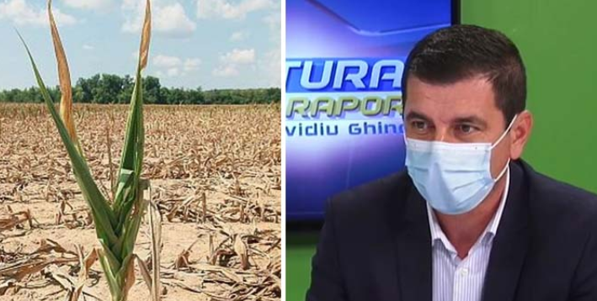Despăgubirile de secetă pentru culturile de primăvară sunt așteptate cu nerăbdare de fermierii din zonele afectate. În timp ce unii dintre ei și-au pierdut speranța că vor mai vedea vreodată acești bani, oficialii din Guvern spun că se vor ține de promisiune și vor da despăgubiri, însă procesul va fi demarat după ce se adoptă bugetul pentru anul 2021. În emisiunea ”Agricultura la Raport”, Ovidiu Ghinea a încercat să lămurească subiectul alături de fostul secretar de stat MADR și actual deputat, Emil Dumitru.
”Așa cum le-am promis colegilor din mediul asociativ la acel moment, s-au putut acorda despăgubiri la culturile înființate în toamna anului 2019 în valoare de 850 milioane de lei în prima fază, după care a mai fost alocată o sumă de bani. Deci pentru culturile din toamnă au fost găsite resurse financiare pentru ca fermierii să poată fi despăgubiți. Statul are niște resurse limitate din această perspectivă; așteptăm să vedem construcția bugetară a Guvernului României și atunci vom putea să tragem o concluzie legată de alocările bugetare destinate schemei de ajutor de stat pentru culturile de primăvară”, a precizat Emil Dumitru pentru AGRO TV.
Fostul secretar de stat MADR a precizat că la nivelul Ministerului este pregătit actul normativ pentru despăgubirile la culturile de primăvară, bazându-se pe un mecanism similar celui de la culturile de toamnă. Totuși, la acest moment, semnalele din cadrul Guvernului cu privire la alocarea financiară nu sunt clare, așa că fermierii trebuie să mai aștepte până când bugetul va fi stabilit.
”Știu că Ministerul Agriculturii are un proiect de OUG similar cu cel pe care l-am adoptat în 2020, mecanismul este unul simplu cu un deviz cadru făcut de ICEADR și li se acordă despăgubiri într-un procent mai mic de 40% din devizul cadru. Acum rămâne să vedem tehnic dacă există resursa bugetară care să fie alocată. Personal, am purtat câteva discuții informale atât cu actuala conducere a MADR, cât și cu domnul prim-ministru Cîțu. N-am primit un răspuns da sau nu. Eu am propus să fie inclusiv un mecanism cu emiterea unor adeverințe care să fie scontate într-o procedură de acord cu băncile și Ministerul Agriculturii pe credite de angajament. Sigur, intensitatea de sprijin n-o pot spune eu. Orice sumă este bine venită ținând cont de anul greu prin care au trecut fermierii.
Așteptăm să vedem construcția bugetară și abia apoi putem să tragem niște concluzii. Nu sunt eu în măsură să spun ce trebuie să facă Ministerul Agriculturii. Eu, ca deputat în Parlamentul României, îmi doresc ca agricultura și industria alimentară a României să producă mâncare pentru consumator și să o ducă bine atât fermierul, cât și procesatorul, pentru că doar așa putem să creăm locuri de muncă și să punem agricultura la un loc de cinste, așa cum ar trebui. Aștept niște răspunsuri din partea colegilor din Minister pe acest subiect și cred că, așa cum s-a spus și la audierea ministrului Oros, se caută soluții ca fermierii să fie despăgubiți pentru culturile înființate în primăvară”, a mai subliniat Emil Dumitru.
Deputatul atrage atenția asupra faptului că Ministerul Agriculturii trebuie să analizeze foarte atent suprafețele pentru care se acordă despăgubirile, astfel încât să nu se ajungă în situația de supra-compensare a unor fermieri care au întors culturile.
”Ceea ce am spus la ședința Comisiei de Agricultură este că acolo unde avem suprafețe care au fost întoarse de la culturile de toamnă și s-au reînsămânțat culturi de primăvară, trebuie să avem grijă să nu facem supra-compensarea fermierilor. Ministerul Agriculturii trebuie să aibă o evidență foarte clară și să verifice foarte serios”, a mai adăugat Emil Dumitru.

SUBVENȚII APIA 2021! CINE BENEFICIAZĂ DE PLATA REDISTRIBUTIVĂ! Agroinfo, 04 februarie 2021
PLĂȚI DIRECTE AGRICULTURĂ. Fermierii români care au dreptul la schema de plată unică pe suprafață (SAPS) vor beneficia anul acesta și de plata redistributivă, anunță Ordonanța de Urgență pentru aprobarea schemelor de plăți și a unor instrumente de garantare care se aplică în agricultură în anii 2021 și 2022, publicată pe site-ul oficial al Ministerului Agriculturii.
Potrivit actului normativ, plata redistributivă reprezintă o plată anuală destinată fermierilor care au dreptul la plata unică pe suprafață și se acordă gradual pentru primele 30 de ha ale exploatației agricole, indiferent de suprafața acesteia.
Pentru finanțarea plății redistributive se utilizează un procent minim de 5% din plafonul național anual prevăzut în anexa II la Regulamentul (UE) nr. 1.307/2013, astfel cum a fost modificată de anexa III la Regulamentul (UE) 2020/2220.
Cuantumul plății redistributive și intervalele de suprafață pentru care se acordă această plată se stabilesc anual prin hotărâre a Guvernului.
ATENȚIE! Nu beneficiază de plata redistributivă fermierii care și-au fragmentat exploatațiile după 18 octombrie 2011 doar în scopul de a beneficia de plata redistributivă și nici fermierii ale căror exploatații sunt rezultatul fragmentării respective.
Plata redistributivă este achitată de APIA pentru cele două nivele, de la un hectar la 5 hectar, primul nivel, iar al doilea de la 5 hectare la 30 de hectare inclusiv, indiferent de mărimea exploatației.
Cuantumul pentru anul de cerere 2020 este: primul interval 1-5 hectare inclusiv - 5 euro/ha; al doilea interval, peste 5 ha și până la 30 ha inclusiv - 48,1053 euro/ha

CUM DOVEDIȚI ANUL ACESTA LA APIA CĂ SUNTEȚI FERMIERI ACTIVI ȘI AVEȚI DREPTUL LA SUBVENȚII! Agroinfo, 04 februarie 2021
SUBVENȚII APIA 2021-2022! Fermierii activi sunt cei care au dreptul anul acesta la subvențiile din agricultură achitate prin Agenția de Plăți și Intervenție pentru Agricultură (APIA). Care sunt dovezile care trebuie furnizate la APIA pentru a demonstra calitatea de fermier activ?
Nu se acordă plăţi directe persoanelor fizice sau juridice sau formelor asociative de persoane fizice sau juridice ale căror suprafeţe agricole, din suprafaţa agricolă totală, sunt menţinute în mod natural într-o stare adecvată pentru pășunat sau pentru cultivare și care nu desfășoară pe suprafeţele în cauză activitatea minimă definită la art.2 alin. (2) lit. c) din Ordonanța de Urgență MADR pentru aprobarea schemelor de plăți și a unor instrumente de garantare care se aplică în agricultură în anii 2021 și 2022.
Art. 2, alin.2 lit c): Efectuarea unei activităţi minime pe suprafeţele agricole, menţinute în mod natural într-o stare adecvată pentru păşunat sau pentru cultivare, după caz, prin:
i) recoltarea vegetaţiei prin lucrări de cosit cel puţin o dată pe an pe terenul arabil;
ii) păşunat, cu asigurarea unei încărcături minime de 0,3 UVM/ha în perioada de pășunat cu animalele pe care fermierul le deține, sau recoltarea vegetației prin cel puțin un cosit anual pe pajiştile permanente. În cazul pajiştilor permanente situate la altitudini de peste 1.800 m, menţinute în mod natural într-o stare adecvată pentru păşunat, activitatea minimă constă în păşunat, cu asigurarea unei încărcături minime de 0,3 UVM/ha, în perioada de pășunat, cu animalele pe care fermierul le deține;
iii) realizarea a cel puţin o tăiere anuală de întreţinere şi, respectiv, cel puţin o cosire anuală a ierburilor dintre rânduri sau o lucrare anuală de întreţinere a solului, în cazul viilor şi livezi
Prevederile de mai sus nu se aplică unei persoane fizice sau juridice sau unor forme asociative de persoane fizice sau juridice care efectuează, pe suprafeţele menţinute în mod natural într-o stare adecvată pentru păşunat sau pentru cultivare, o activitate agricolă (producţia, creșterea sau cultivarea de produse agricole, inclusiv recoltarea, mulgerea, reproducerea animalelor și deţinerea acestora în scopuri agricole).
Fermierul care în anul anterior de plată ar fi avut dreptul la plăţi directe, calculate potrivit prevederilor art. 12 din Regulamentul delegat (UE) nr. 639/2014 al Comisiei din 11 martie 2014 de completare a Regulamentului (UE) nr. 1.307/2013 al Parlamentului European şi al Consiliului de stabilire a unor norme privind plăţile directe acordate fermierilor prin scheme de sprijin în cadrul
politicii agricole comune şi de modificare a anexei X la regulamentul menţionat, plăţi care nu ar fi depăşit cuantumul de 5.000 euro, este fermier activ şi poate beneficia de plăţi directe.
PERSOANE FIZICE!
Pentru a dovedi calitatea de fermier activ, fermierii persoane fizice care în anul anterior de plată ar fi avut dreptul la plăți directe calculate potrivit prevederilor art. 12 din Regulamentul nr. 639/2014, care ar fi depășit cuantumul de 5.000 euro, se pot înregistra la Oficiul Național al Registrului Comerțului (ONRC) ca persoane fizice autorizate, întreprinderi individuale sau întreprinderi familiale potrivit prevederilor Ordonanței de urgență a Guvernului nr. 44/2008 privind desfășurarea activităților economice de către persoanele fizice autorizate, întreprinderile individuale și întreprinderile familiale, aprobată cu modificări și completări prin Legea nr. 182/2016, sau ca persoane juridice care desfășoară o activitate agricolă.
Persoanele fizice autorizate, întreprinderile individuale sau întreprinderile familiale, rezultate ca urmare a înregistrării la Oficiul Național al Registrului Comerțului, se subrogă în drepturi și obligații persoanei fizice în ceea ce privește patrimoniul de afectațiune definit la art. 2 lit. j) din Ordonanța de urgență a Guvernului nr. 44/2008, aprobată cu modificări și completări prin Legea nr. 182/2016.
Fermierii persoane fizice care în anul anterior de plată ar fi avut dreptul la plăți directe calculate potrivit prevederilor art. 12 din Regulamentul nr. 639/2014, care ar fi depășit cuantumul de 5.000 euro, și care nu se înregistrează la ONRC trebuie să furnizeze documente din care să rezulte îndeplinirea uneia dintre condițiile:
a)cuantumul anual total al plăţilor directe reprezintă cel puţin 5% din veniturile sale totale obţinute din activităţi neagricole în ultimul an fiscal pentru care sunt disponibile astfel de dovezi verificabile
b)veniturile totale obţinute în cadrul exploataţiei din activităţi agricole reprezintă cel puţin o treime din veniturile totale obţinute în ultimul an fiscal pentru care sunt disponibile dovezi verificabile.
PERSOANE JURIDICE!
Fermierii persoane juridice care în anul anterior de plată ar fi avut dreptul la plăţi directe calculate potrivit prevederilor art. 12 din Regulamentul nr. 639/2014, care ar fi depăşit cuantumul de 5.000 euro, au calitatea de fermier activ dacă sunt înregistraţi la Oficiul Naţional al Registrului Comerţului cu activitate agricolă. În cazul în care nu sunt înregistrați cu o activitatea agricolă, trebuie să furnizeze documente din care să rezulte îndeplinirea uneia dintre condiţiile prevăzute mai sus, literele a) și b).
Pentru a dovedi calitatea de fermier activ, fermierii persoane juridice care în anul anterior de plată ar fi avut dreptul la plăţi directe calculate potrivit prevederilor art. 12 din Regulamentul nr. 639/2014, care ar fi depăşit cuantumul de 5.000 euro, şi care nu sunt înregistraţi la Oficiul Naţional al Registrului Comerţului, trebuie să furnizeze actul de înfiinţare din care să reiasă activitatea agricolă. În cazul în care din actul de înfiinţare nu reiese activitatea agricolă, trebuie să furnizeze documente din care să rezulte îndeplinirea uneia dintre condiţiile prevăzute mai sus, literele a) și b).
Persoanele fizice sau juridice ori formele asociative de persoane fizice sau juridice care în anul anterior de plată ar fi avut dreptul la plăţi directe calculate conform prevederilor art. 12 din Regulamentul nr. 639/2014, care ar fi depăşit cuantumul de 5.000 euro, şi care gestionează aeroporturi, servicii de transport feroviar, sisteme de alimentare cu apă, servicii imobiliare, terenuri permanente de sport şi terenuri destinate activităţilor de recreere pot fi considerate fermier activ dacă îndeplinesc una dintre următoarele condiţii:
a) cuantumul anual total al plăţilor directe reprezintă cel puţin 5% din veniturile sale totale obţinute din activităţi neagricole în ultimul an fiscal pentru care sunt disponibile astfel de dovezi verificabile
b) veniturile totale obţinute în cadrul exploataţiei din activităţi agricole reprezintă cel puţin o treime din veniturile totale obţinute în ultimul an fiscal pentru care sunt disponibile dovezi verificabile.
Persoanele fizice sau juridice ori formele asociative de persoane fizice sau juridice care în anul anterior de plată ar fi avut dreptul la plăţi directe calculate potrivit prevederilor art. 12 din Regulamentul nr. 639/2014, care ar fi depăşit cuantumul de 5.000 euro, şi care gestionează firme/companii de construcţii, administratori de păduri de stat/private, penitenciare, unităţi administrativ-teritoriale - comune, municipii, oraşe, judeţe - pot fi considerate fermier activ dacă îndeplinesc una dintre condiţiile prevăzute mai sus, literele a) și b).
DOCUMENTE PENTRU DOVEDIREA CALITĂȚII DE FERMIER ACTIV!
Pentru persoanele juridice și în cazul fermierilor persoane fizice care în anul anterior de plată au avut dreptul la subvenții mai mari de 5.000 de euro, dovezile verificabile sunt documente din care să reiasă veniturile totale și veniturile obținute din activitățile agricole și activități neagricole, care se stabilesc prin ordin al ministrului agriculturii și dezvoltării rurale.
Fermierii persoane fizice care nu au depus cereri unice de plată în anul anterior, calculul estimat al plăților directe depășind cuantumul de 5.000 euro, pot dovedi calitatea de fermier activ dacă sunt înregistrați la Oficiul Național al Registrului Comerțului sau cuantumul anual total al plăţilor directe reprezintă cel puţin 5% din veniturile sale totale obţinute din activităţi neagricole în ultimul an fiscal pentru care sunt disponibile astfel de dovezi verificabile; veniturile totale obţinute în cadrul exploataţiei din activităţi agricole reprezintă cel puţin o treime din veniturile totale obţinute în ultimul an fiscal pentru care sunt disponibile dovezi verificabile.
Fermierii persoane fizice care în anul anterior anului depunerii cererii unice de plată au primit plăți directe de peste 5.000 euro pot dovedi calitatea de fermier activ în acest fel, ori se înregistrează la ONRC ori furnizează acte din care să reiasă: cuantumul anual total al plăţilor directe reprezintă cel puţin 5% din veniturile sale totale obţinute din activităţi neagricole în ultimul an fiscal pentru care sunt disponibile astfel de dovezi verificabile; veniturile totale obţinute în cadrul exploataţiei din activităţi agricole reprezintă cel puţin o treime din veniturile totale obţinute în ultimul an fiscal pentru care sunt disponibile dovezi verificabile.
Fermierii persoane juridice care nu au depus cereri unice de plată în anul anterior, calculul estimat al plăților directe depășind plafonul de 5.000 euro, pot dovedi calitatea de fermier activ dacă sunt înregistraţi la Oficiul Naţional al Registrului Comerţului cu activitate agricolă. În cazul în care nu sunt înregistrați cu o activitatea agricolă, trebuie să furnizeze documente portivit cărora cuantumul anual total al plăţilor directe reprezintă cel puţin 5% din veniturile lor totale obţinute din activităţi neagricole în ultimul an fiscal pentru care sunt disponibile astfel de dovezi verificabile; veniturile totale obţinute în cadrul exploataţiei din activităţi agricole reprezintă cel puţin o treime din veniturile totale obţinute în ultimul an fiscal pentru care sunt disponibile dovezi verificabile.
Prevederi incluse în Ordonanța de Urgență pentru aprobarea schemelor de plăți și a unor instrumente de garantare care se aplică în agricultură în anii 2021 și 2022, publicată pe site-ul oficial al Ministerului Agriculturii.

APIA NU APLICĂ ANUL ACESTA SANCȚIUNI PENTRU ACESTE TERENURI! FERMIERII RĂMÂN CU SUBVENȚIA ÎNTREAGĂ!Agroinfo, 04 februarie 2021
ORDONANȚĂ DE URGENȚĂ SUBVENȚII APIA 2021-2022! Agenția de Plăți și Intervenție pentru Agricultură (APIA) nu sancționează anul acesta fermierii și le plătește subvenția pe hectar pentru terenurile agricole pentru care se constată diferențe de amplasament sau de mărime a parcelei agricole ca urmare a cadastrării terenurilor, precizează Ordonanța de Urgență a Ministerului Agriculturii pentru acordarea plăților din agricultură 2021-2022.
Nu se retrage plata și nu se aplică sancțiuni administrative în baza prevederilor privind plățile necuvenite și sancțiunile administrative din Regulamentul (UE) nr. 1.306/2013 al Parlamentului European și al Consiliului privind finanțarea, gestionarea și monitorizarea politicii agricole comune și de abrogare a Regulamentelor (CEE) nr. 352/78, (CE) nr. 165/94, (CE) nr. 2.799/98, (CE) nr. 814/2000, (CE) nr. 1.290/2005 și (CE) nr. 485/2008 ale Consiliului, cu modificările și completările ulterioare, și în baza art. 47 din Regulamentul (UE) nr. 1.305/2013 al Parlamentului European și al Consiliului din 17 decembrie 2013 privind sprijinul pentru dezvoltare rurală acordat din Fondul european agricol pentru dezvoltare rurală (FEADR) și de abrogare a Regulamentului (CE) nr. 1.698/2005 al Consiliului, în cazul neconformităților pentru nerespectarea criteriilor de eligibilitate, a angajamentelor sau a altor obligații care rezultă din aplicarea normelor privind plățile și măsurile compensatorii de dezvoltare rurală, ca urmare a identificării de diferențe de amplasament sau de mărime a parcelelor agricole din declarațiile din cererile de ajutor sau de plată și/sau în legătură cu cereri de ajutor sau de plată pentru anii anteriori, rezultate în urma înregistrării sistematice sau sporadice a imobilelor potrivit dispozițiilor din Legea cadastrului și a publicității imobiliare nr. 7/1996, republicată, cu modificările și completările ulterioare, stabilește Ordonanță de urgență pentru aprobarea schemelor de plăți și a unor instrumente de garantare care se aplică în agricultură în anii 2021 și 2022, publicată pe site-ul oficial MADR.
Deci, în situația în care există diferențe de amplasament, mărime a parcelei agricole între ceea ce a declarat fermierul la APIA și ceea ce au găsit inspectorii APIA în teren, iar aceste diferențe sunt datorate înregistrării sistematice a terenurilor, cadastrării, fermierul nu va fi sancționat, nu i se va tăia din suma la care are dreptul și va primi subvenția întreagă.
CITEȘTE ȘI: CONTROLUL APIA ÎN FERMELE CARE CER SUBVENȚII PENTRU ANUL 2021!

Culturile și speciile de animale pentru care se acordă sprijin cuplat în 2021 și 2022 , Revista Fermierului Joi, 04 Februarie 2021 13:49
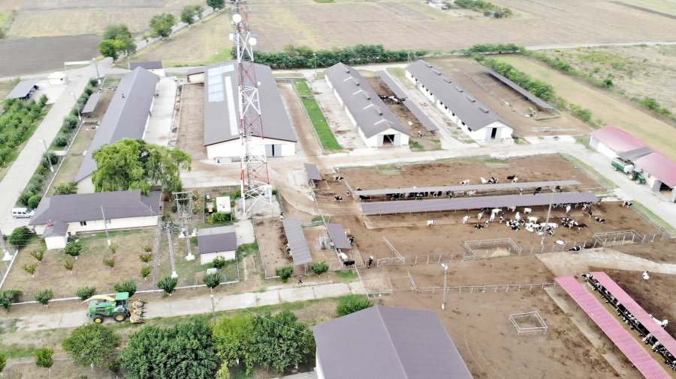 Ministerul Agriculturii a pus în dezbatere publică un proiect de hotărâre privind stabilirea sectoarelor, culturilor și speciilor de animale pentru care se acordă sprijin cuplat în anii 2021 și 2022. Proiectul de act normativ a fost publicat pe pagina de internet a MADR pe 1 februarie 2021. Toți cei interesați pot transmite opinii/propuneri/sugestii în termen de zece zile de la data publicării, pe adresa de e-mail: politici.agricole@madr.ro.
În sectorul vegetal se acordă sprijin cuplat în anii 2021 și 2022 pentru următoarele culturi: soia; lucernă; leguminoase boabe pentru industrializare (mazăre boabe și fasole boabe); cânepă pentru ulei și/sau fibră; orez; sămânță de cartof; hamei; sfeclă de zahăr; tomate pentru industrializare cultivate în câmp; castraveți pentru industrializare cultivați în câmp; legume cultivate în spații protejate (legume cultivate în sere: tomate, castraveți, ardei, varză pentru consum în stare proaspătă și castraveți pentru industrializare; legume cultivate în solarii: tomate, castraveți, ardei, varză și vinete pentru consum în stare proaspătă și castraveți pentru industrializare); fructe pentru industrializare (prune, mere, cireșe, vișine, caise și zarzăre); cartof timpuriu pentru industrializare.
În sectorul zootehnic se acordă sprijin cuplat în anii 2021 și 2022 pentru următoarele specii de animale: bovine; ovine; caprine; viermi de mătase.
La bovine se acordă sprijin cuplat pentru următoarele categorii: bivoliţe de lapte; taurine din rase de carne şi metişii acestora (vaci și tauri din rase de carne, tineret mascul şi/sau femel din rase de carne, vaci metise cu rase de carne și tineret mascul şi/sau femel metis cu rase de carne); vaci de lapte.
Persoanele sau organizaţiile interesate care transmit în scris propuneri, sugestii sau opinii cu privire la proiectul de act normativ supus dezbaterii publice vor specifica articolul sau articolele din proiectul de act normativ la care se referă, menţionând data trimiterii şi datele de contact ale expeditorului, precizează MADR.

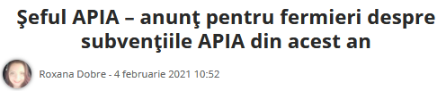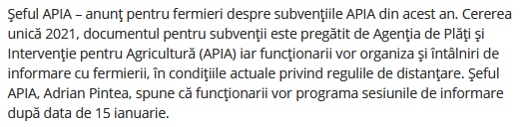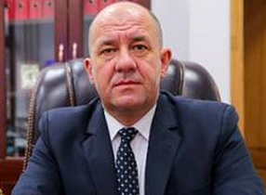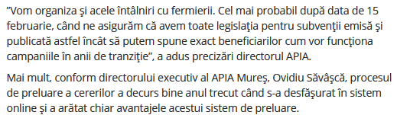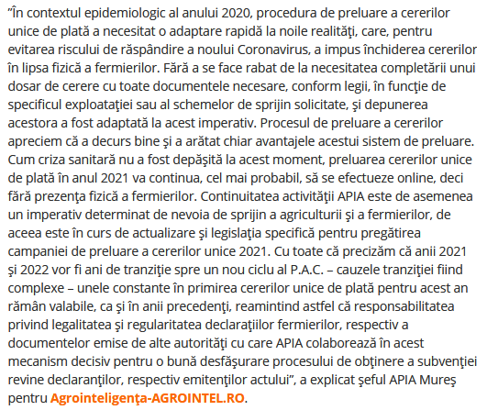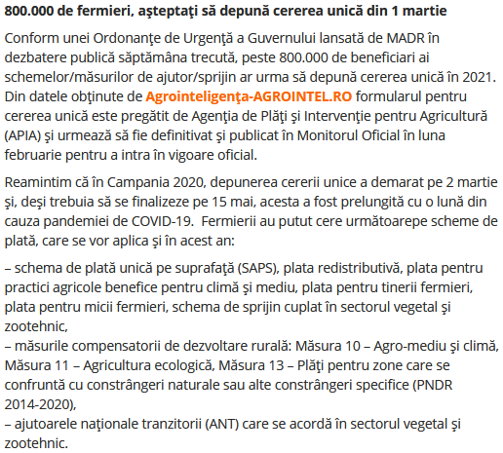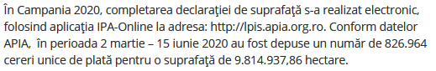

Anunțul pentru fermieri de la agenția de plăți: Este permisă eșalonarea cererii de avans! Roxana Dobre - 4 februarie 2021 Noutate pentru fermierii care au dosare de finanțare din fonduri europene. Potrivit unui anunț al agenției de plăți este permisă eșalonarea cererii de avans, inclusiv ulterior depunerii sau încasării de la AFIR a unei tranșe de plată. Conform unei informări făcute de Agenţia pentru Finanţarea Investiţiilor Rural (AFIR), agenția a modificat formularele Declarații de eșalonare AP 0.1 – pentru submăsurile cu depunere online, pentru a permite eșalonarea cererii de avans, inclusiv ulterior depunerii sau încasării de la AFIR a unei tranșe de plată. ”Formularele modificate, respectiv Formular AP 0.1 Declarație de eșalonare aferent submăsurilor 4.1, 4.1a, 4.2, 4.2a, 4.2GBER, 4.2aGBER, 4.2GBER Minimis, 6.4, 16.4,16.4a, 4.3, 7.2 si 7.6, au fost publicate pe pagina oficială de internet a AFIR – www.afir.info, în cadrul secţiunii „Informații utile”, subsecţiunea „Tipizate”, se mai arată în ajunțul AFIR.

Potrivit sursei citate, concret, submăsurile pentru care a fost făcută actualizarea sunt: submăsura 6.4 aferente: AP 0.1 declarație de eșalonare sM 4.1; 4.1a; 4.2; 4.2a; 4.2GBER; 4.2aGBER 6.4; submăsurile 4.3, 7.2, 7.6 aferente: AP 0.1 declarație de eșalonare sM 4.3 7.2 7.6; submăsurile 4.1, 4.1a, 4.2, 4.2a, 4.2 GBER, 4.2a GBER, 4.2 GBER MINIMIS, 16.4, 16.4a: AP 0.1 declarație de eșalonare; sM 4.1; 4.1a; 4.2; 4.2a; 4.2GBER; 4.2aGBER 6.4.

AFIR si FINANTARI

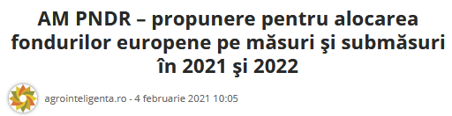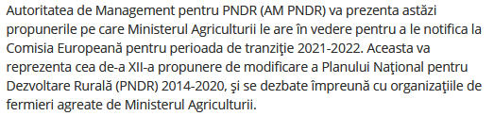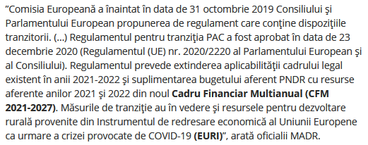

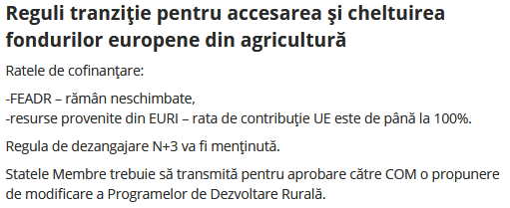

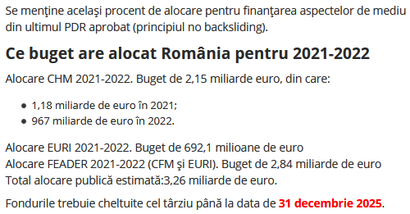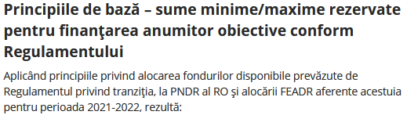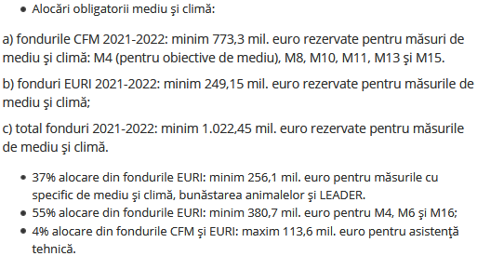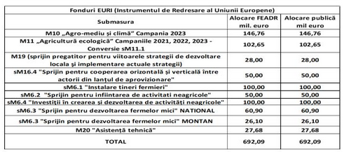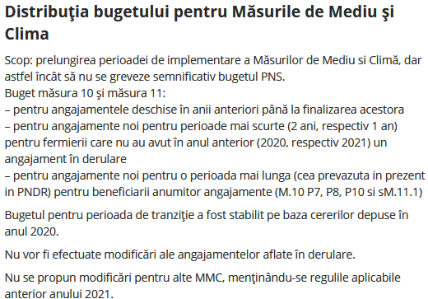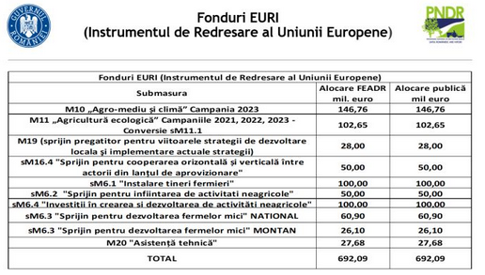

ALTELE

ANUNȚ MADR! LEGEA MUNTELUI!Agroinfo, Publicat: 04 februarie 2021 COMUNICAT. Agenția Națională a Zonei Montane a demarat procedura pentru Constituirea Comitetelor de Masiv și invită organizațiile non guvernamentale (ONG-urile), cu activitate pro-munte, să se înscrie pentru a participa la procesul de selecție pentru desemnarea a câte doi reprezentanți în fiecare comitet de masiv!
Legea nr. 197/2018 - Legea muntelui, la art. 4, alin. (1) prevede ca pentru fiecare grupă de munți să se constituie câte un Comitet de masiv, cu rol consultativ în aplicarea politicilor și strategiilor de dezvoltare și protecția mediului montan, la nivelul teritoriului respectiv.
Hotărârea de Guvern nr. 332/2019, modificată și completată prin H.G. nr. 997/2020 prevede stabilirea componenței, atribuțiilor și responsabilităților comitetului de masiv și ale Consiliului Național al Muntelui, la art. 2 lit. e), unde este precizat faptul că: din fiecare Comitet de masiv vor face parte doi reprezentanți ai societății civile din cadrul unor organizații cu activitate reprezentativă în domeniul protecției și dezvoltării durabile a zonei montane în grupa de munți respectivă, desemnați prin vot de către aceste organizații.
În vederea selectării reprezentanților societății civile în cadrul acestor structuri consultative și a stabilirii celor doi reprezentanți pentru fiecare comitet de masiv din fiecare grupă de munți, invităm organizațiile non guvernamentale (ONG-urile), cu activitate pro-munte, să se înscrie pentru a participa la procesul de selecție și votare.
Pentru a se putea înscrie, ONG-urile trebuie să aibă sediul și să-și desfășoare activitatea în zona montană conform Ordinului comun MADR – MDRAP nr. 97/1332/2019 (http://azm.gov.ro/wp-content/uploads/2019/05/Ordin-comun-MADR-nr-97_19.02.2019-si-MDRAP-nr-1332_14.03.2019-privind-aprobarea-criteriilor-de-incadrare-si-a-listei-localitatilor-din-zona-montana.pdf), iar misiunea, scopul și obiectivele prevăzute în actul constitutiv și statut să facă referire la protecția și dezvoltarea zonelor montane, așa cum este prevăzut în Legea muntelui nr. 197/2018.
Organizațiile interesate vor transmite datele de identificare (nume organizație, nume/prenume președinte, adresă, e-mail, nr. telefon) la adresa de e-mail: comitete.masiv@azm.gov.ro, până la data de 15 februarie 2021.
Pentru mai multe informații, persoana de contact din partea Agenție Naționale a Zonei Montane este Felicia Andronic, consilier superior, nr. tel. 0230375036; 0783229041.
Actele normative la care se face referire pot fi consultate prin accesarea următoarelor link-uri:
http://azm.gov.ro/wp-content/uploads/2018/08/Legea-Muntelui-nr.-197-din-20.07.2018.pdf
http://azm.gov.ro/wp-content/uploads/2021/02/HG-332_2019.pdf
Vă mulțumim pentru interesul arătat și vă asigurăm de tot sprijinul în vederea dezvoltării arealului montan!
Comunicat Ministerul Agriculturii

Legile propuse de Emil Dumitru pentru fermierii români – debirocratizare, reforma funciară și codul rural, 4 februarie 2021

Fermierii români așteaptă de la noul Parlament o serie de legi care să vină în sprijinul lor și să ajute agricultura românească să se dezvolte. În emisiunea ”Agricultura la Raport”, Ovidiu Ghinea a aflat de la deputatul Emil Dumitru care sunt prioritățile acestuia în ceea ce privește proiectele de lege pe care le va iniția în următorii ani. În primul rând, actualul membru al Comisiei de Agricultură din Camera Deputaților a subliniat nevoia de debirocratizare a modului în care se emit autorizații și avize pentru fermieri.
”Avem spuralegiferare pe care trebuie să o eliminăm. Avem niște perioade foarte mari prin care un fermier care înceapă să facă o investiție, spre exemplu cu construcții montaj în sectorul zootehnic, îi ia un an și jumătate să primească avizele. Acestea sunt lucruri de bun simț; dacă vrem să ne mișcăm în ritmul așteptărilor fermierilor, trebuie să eliminăm aceste lucruri. Un proiect de lege pe care l-am propus și urmează să îl scriem este pe ceea ce înseamnă debirocratizarea modului în care se emit autorizații și avize, astfel încât după o perioadă determinată de 60 de zile să fie aprobare tacită – n-a răspuns instituția respectivă, fermierul poate să înceapă lucrările fără să fie sancționat sau pasibil de a primi sancțiuni”, a precizat Emil Dumitru.
O altă prioritate a deputatului de Călărași este reforma funciară, după modelul francez din 1970.
”O altă chestiune foarte importantă este reforma funciară. Cu excepția Ardealului, unde funcționează sistemul de cadastrare, toate celelalte regiuni istorice al României au o problemă sistemică cu schimburile de teren la mica înțelegere și cu un sistem de cadastrare nefuncțional. Dacă vom lăsa în continuare să se cadastreze bucățele mici din terenuri care cu greu au fost comasate de către fermieri, nu vom face altceva decât să generăm niște situații litigioase în care sarcina administrativă a statului în procesele pe rol va fi mai mare decât dacă facem această reformă funciară, cum a făcut-o Franța în 1970”, a subliniat Emil Dumitru.
Fostul secretar de stat a vorbit și despre importanța înființării unui cod rural românesc, unde să fie stipulate foarte clar toate noțiunile care acum sunt neclare, cum ar fi ferma de familie.
”O ambiție pe care o am este să adoptăm codul rural românesc. Este o chestiune de bun simț ca după 30 de ani de democrație să avem un cod rural, să nu ne mai întrebăm care e ferma de familie, care e ferma de subzistență, ce înseamnă codul de bune practici etc. Trebuie să asanăm totul într-un act normativ”, a mai explicat Emil Dumitru pentru AGRO TV.
Nu în ultimul rând, deputatul își propune să inițieze și o lege a arealelor irigabile, care să faciliteze conectarea fermierilor la infrastructura principală de irigații
”Este foarte important să avem și o lege a arealelor irigabile, pentru că oricât de bine am face și am moderniza infrastructura principală de irigații, dacă nu vor exista și doritori care să fie conectați la infrastructura principală, va fi foarte complicat să susțină statul la nesfârșit cheltuielile cu buna funcționare a sistemelor de irigații”, a mai adăugat Emil Dumitru.

Bugetul Agriculturii 2021-2022 în remarcile dure ale lui Daniel Botănoiu: „Domnule Oros, vă rog să vă treziți!” 4 februarie 2021

Într-o postare dură pe pagina sa de Facebook, fostul secretar de stat în cadrul Ministerului Agriculturii și Dezvoltării Rurale (MADR), Daniel Botănoiu, în prezent fermier, îi atrage atenția actualului deținător al portofoliului Agriculturii, Adrian Oros, că este momentul să se trezească „din visare” și să acorde toată atenția construcției bugetului sectorial. 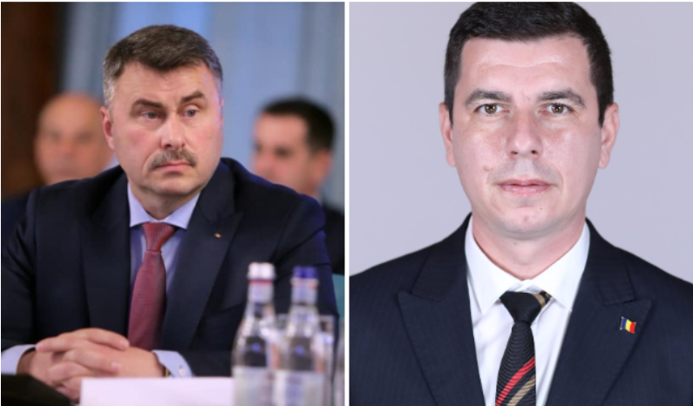
Daniel Botănoiu trage cu această ocazie un alt semnal de alarmă cu privire la pericolul pe care o eventuală finanțare redusă, care ar urma să vină la pachet cu noul buget, îl reprezintă pentru sectorul agrozootehnic românesc.
Nu o dată, în ultima perioadă, șeful Agriculturii a precizat că bugetul MADR va fi mai mic față de cel de anul anterior.
„Domnule Oros, vă rog să vă treziți! Nu musai din somn, ci din visare! Bugetul este vital pentru sectorul agricol, mai exact mărimea lui. Astăzi, mai mult ca altă dată, este nevoie de finanțare, sectorul agroalimentar românesc are nevoie acută de bani. Trebuie profitat de faptul că nimeni, dar absolut nimeni nu «se mai uită» la nivelul deficitelor!
„Domnule ministru Oros, nutresc speranța ca discuțiile pe care le purtați la minister să nu fie practic doar o prelungire a campaniei electorale. Vreau să înțelegeți că un an cu o finanțare redusă înseamnă în realitatea agricolă trei ani pierduți!
„Un program nu «se pune pe picioare» în două luni, ca atare mă îndoiesc ca programul extins pentru legumicultura în spații protejate va funcționa, din mai multe considerente tehnice. Apoi, reproducția la porc și pasăre, creșterea ovinelor/caprinelor, bovinelor, piscicultura/acvacultura, apicultura, horticultura, industria alimentară sunt sectoare în suferință, aceasta fiind agravată de decizia dumneavoastră, surprinzătoare de-altfel, de a propune un buget mai mic decât cel din anul anterior. Asta denotă naivitatea și lipsa de cunoaștere a realităților din sectorul agricol”, a scris Botănoiu pe Facebook.
Tot el a precizat că, în prezent, „ne inundă” carnea de porc din alte state, acolo unde sectoarele sunt susținute financiar.
„Dumneavoastră nu numai că nu gândiți programe de susținere, ci mai mult, tăiați din buget (…)!”, a conchis pe această temă fostul SS MADR.
Nu în ultimul rând, el îi atrage atenția lui Oros că excelează la capitolul „Detașări de personal”, „epurare politică în toată regula”, așa cum o descrie Daniel Botănoiu, „deși sunt funcționari publici, cu drepturi stabilite prin lege!”.

Emil Dumitru: „Eu sper să fie un buget realist”
În cadrul emisiunii „Agricultura la raport” cu Ovidiu Ghinea, de miercuri, 3 februarie 2021, deputatul Florian-Emil Dumitru, fost secretar de stat în mandatul lui Adrian Oros la Agricultură, a declarat că speră ca actualul buget să fie unul realist, unul menit să asigure un restart pozitiv sectorului în acest an.
„Pentru agricultură, pandemia n-a fost atât de puternică pe cât a fost seceta, dar am reușit să ducem la bun sfârșit un an deosebit de complicat. Aștept să vedem din perspectiva Ministerului Agriculturii cum vor construi bugetul. Eu sper să fie un buget realist, în care subvențiile, măsurile de ajutor de stat, precum și părțile de cofinanțare pe proiecte europene să fie asigurate, astfel încât agricultura în 2021 să aibă un restart pozitiv, să începem să fim pe plus, pentru că anul trecut a fost unul foarte rău pentru fermieri”, a afirmat Dumitru în cadrul emisiunii difuzate de Agro TV.
Tot el a spus că, în 2020, în momentul adoptării Legii bugetului, prevederile de venituri și cheltuieli ale ministerului de resort a fost unul mai mic față de cel din 2019 cu aproximativ un miliard de lei. Chiar dacă, inițial, cei din sector au fost nemulțumiți, Dumitru spune că lucrurile s-au echilibrat pe parcursul anului.
„Anul trecut, când s-a adoptat legea bugetului, bugetul MADR a fost unul mai mic față de anul 2019 cu aproximativ un miliard de lei și toată lumea a fost supărată că bugetul agriculturii din 2020 a fost un buget mic. Cu toate acestea, pe parcursul anului, bugetul pe care Ministerul Agriculturii l-a avut a fost mai mare decât în 2019, datorită rectificărilor bugetare și modului în care echipa de la MADR a știut să susțină în fața premierului Orban problemele și nevoile pe care agricultura României le are pentru finanțare.
Din acest motiv, nu este neapărată nevoie să presupunem că un buget mai mic va rămâne la fel pe parcursul anului. Am acordat ajutoare de sprijin pentru COVID-19, am acordat despăgubiri pentru secetă, am alocat ajutoare pe COVID-19 și din fonduri europene. Niciun alt Guvern nu s-a confruntat cu o astfel de perioadă critică”, a conchis Dumitru.

Bugetul, aproape de o formă finală
Miercuri, 3 februarie 2021, premierul Florin Cîţu a afirmat că guvernanţii sunt aproape de a finaliza proiectul bugetului de stat pe anul 2021. Tot el a adăugat că este „cel mai onest” ca acesta să fie aprobat în ședința Executivului de săptămâna viitoare,.
Totodată, Cîțu a precizat că prevederile de venituri și cheltuieli nu sunt, în fapt, „un buget simplu”, ci unul care se referă „la perioada 2021-2022”, care „începe să repare anomalii introduse în legislaţia din România în ultimii patru ani”.
„În continuare, bugetul ştiu că este o discuţie în spaţiul public. Suntem foarte aproape de a avea o formă finală. Încă discutăm cu ordonatorii de credite ceea ce eu am cerut tot timpul, acele măsuri de reducere a cheltuielilor. Ele încep să vină şi le veţi vedea şi în spaţiul public. Avem aici şi o evoluţie a cheltuielilor salariilor din sectorul bugetar în perioada 2016-2020, dar voi face o prezentare separat pe această temă în zilele următoare ”, a declarat premierul la briefingul de la Palatul Victoria.
Chestionat de jurnaliști dacă miniştrii i-au transmis, aşa cum a solicitat analizele privind companiile de stat şi planuri de investiţii, şeful Executivului a replicat: „V-am spus că se pot face două lucruri aici: pot să vină de la miniştri propuneri de reaşezare a cheltuielilor de reformă sau putem face acest lucru prin buget. Vom face prin buget anul acesta”.
Din informațiile care circulă în prezent reiese că bugetul MADR se va contracta cu 10% față de 2020. Un miliard de lei ar putea să nu mai fie astfel alocat programelor de sprijin pentru producători. În plus, banii pentru eventualele despăgubiri de secetă pentru culturile de primăvară aferente anului 2020 nu sunt nici măcar luate în calcul.
Ministrul Adrian Oros – anunț despre limitarea numărului de porci în gospodăriile țărănești, Roxana Dobre - 4 februarie 2021 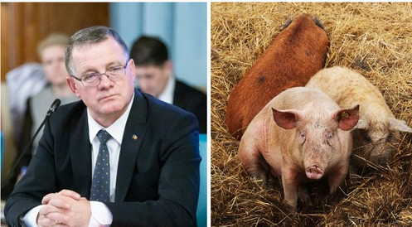 Ministrul agriculturii și dezvoltării rurale, Adrian Oros, recunoaște că ordinul privind biosecuritate în ferme este unul care are condiții ”dure”, chiar ”neplăcute” dar care trebuie respectate dacă fermierii doresc să scapă de Pesta Porcină Africană. Ordinul pentru stabilirea dimensiunilor tipurilor de exploataţii de suine pe teritoriul României, precizează, printre altele că se limitează creșterea porcilor la 5 capete în cazul gospodarilor, iar ce depășește acest efectiv se consideră exploatație comercială și trebuie să se înregistreze la Registrul Comerțului și să se transforme în persoane juridice (PFA, II, IF, SRL etc).
Despre ordinul de ministru citiți aici: Ordin MADR: Maxim 5 porci crescuți într-o gospodărie!
(..) Anul trecut am încercat să facem un ordin privind biosecuritatea, în care să stabilim care sunt măsurile de biosecuritate, care trebuie respectate de orice crescător de porci, că este mic, că este mare, că este gospodărie țărănească sau că este o fermă mare, pentru că această pandemie este la fel ca și COVID-19, dacă nu respectăm niște reguli dure, care chiar dacă sunt neplăcute sunt eficiente, nu vom scăpa niciodată de această pestă porcină africană”, a subliniat Oros în cadrul unei conferințe unde a avut o intervenție online.
Adrian Oros a mai arătat că ministerul Agriculturii are scopul de ajuta și de a veni cu măsuri de sprijin pentru cei care cresc animale și a alocat și următorii doi ani investiții de 300 de milioane pentru zootehnie.
”(…) Ne-am gândit în primul rând la sectorul de reproducție porci și pasăre, dar celelalte instituții, ca să aibă succes investițiile pe care dumneavoastră le faceți și noi le sprijinim prin Ministerul Agriculturii, trebuie să vină și să vă apere în primul rând de cei, care nerespectând legea, că sunt crescători, că sunt samsari, duc la această răspândire a bolii, să vâneze porcii mistreți care și ei sunt vectori și aici sunt mai multe instituții, vorba aceea, trebuie să facem toți deodată și toți la fel, adică și ANSVSA-ul, și poliția și cei de la mediu și noi de la Ministerul Agriculturii, dar noi avem doar pârghii să sprijinim financiar acest lucru, toți ar trebui să acționăm ca să obținem ceea ce ne dorim, să scăpăm de pestă sau măcar să o izolăm pentru că dumneavoastră știți mai bine, că de această pestă vom scăpa doar dacă apare un vaccin, iar în cel mai bun caz, în câțiva ani buni sau zeci de ani o să reușim să o izolăm, asta se întâmplă în toată Europa acolo unde a apărut această pandemie, deci măcar să reușim să o izolăm, să avem zone libere, măcar acolo unde sunt crescătorii mari să reușim să eliberăm zonele astfel încât activitatea să crească”, a mai punctat ministrul în cadrul intervenției pe care a avut-o Ministrul agriculturii, la conferința „Orașe și Comunități. Viziunea 2030”.

SCRISOARE CĂTRE PREȘEDINTELE ROMÂNIEI! SALVAȚI EXPORTUL ROMÂNESC! Agroinfo 04 februarie 2021
SCRISOARE DESCHISĂ. În 2020, exporturile României au scăzut cu peste 10%, iar deficitul balanței comerciale s-a mărit cu cca un miliard de euro. În prima lună din acest an a continuat scăderea exporturilor, avertizează Consiliul de Export al României care a transmis o scrisoare deschisă către președintele României, Klaus Iohannis, prin care cere salvarea exportului românesc.
După ce anul trecut, din cauza pandemiei, exportatorii au trăit din comenzile antamate la târgurile internaționale anterioare, acum, la început de an, și-au pus toate speranțele în participarea la numeroase târguri care și-au reluat activitatea. Cu precedenta echipă de la Ministerul Economiei din 2020, mediul de afaceri, prin Consiliul de Export (CE), convenise participarea la cca 100 de manifestări externe a peste 1.000 de firme din toate domeniile și din toate județele țării.
La preluarea mandatului de către noul ministru al economiei, dl. Claudiu Năsui, prima măsură (după ce a deblocat lifturile ministeriale) a fost să elimine aceste participări internaționale, iar cu prilejul fundamentării Bugetului de stat pentru 2021 a anulat finanțarea atât a Programului de internaționalizare a firmelor. Integral scrisoarea mai jos:
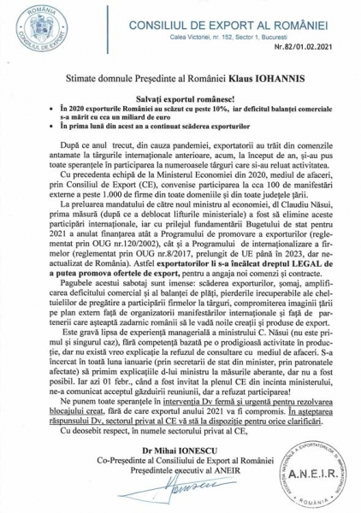

Irigații agricole din puțuri – primesc vreun sprijin fermierii? Răspunsul ministrului Oros! Roxana Dobre - 4 februarie 2021 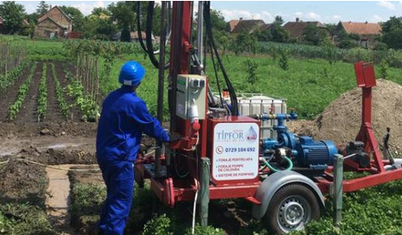

Se dau fonduri europene sau se acordă vreun sprijin fermierilor care vor să investească în sisteme de irigații alimentate cu apă din puțuri? Lipsa unei infrastructuri de irigații sau existența unor râuri importante care să deservească culturile agricole îi determină pe fermieri să caute și alte soluții în lupta cu seceta. Dan Corbuţ, administratorul fermei Agroind Cauaceu, l-a chestionat pe ministrul agriculturii, Adrian Oros, în cadrul unei conferințe care a avut loc joi, 4 februarie, cu privire la posibilitatea finanțării de către ministerul de resort pentru investițiile în irigații cu apa din pânză freatică, prin puțuri.

”Am mai ridicat această problemă la o întâlnire cu dvs. Ținând cont că în județul Bihor, mare parte a zonei agricole este poziționată în zone unde nu avem râuri foarte importante și v-aș întreba dacă aveți în vedere a se aloca fonduri și pentru irigațiile prin foraje”, a fost întrebarea adresată de Dan Corbuț în cadrul conferinței „Orașe și Comunități. Viziunea 2030”, eveniment care face parte din seria de evenimentelor dedicate dezvoltării sustenabile a orașelor din România.

Ministrul a justificat în răspunsul său că responsabilitatea pentru apa folosită din pânza freatică aparține Ministerului Mediului. ”(..) Este un răspuns pe care și eu l-am cerut celor de la Ministerul Mediului pentru că permisiunea de a se fora, sigur la o anumită adâncime, o au ei, care sunt responsabili de această resursă de apă, și de resursele supraterane dar și cele subterane. Și acolo ei au niște studii și expertize după care pot sau nu să dea permisiunea să se facă foraje la o anumită dimensiune pentru diverse utilități”, a explicat ministrul.

Acesta a mai transmis că există teoria, în alte părți ale lumii unde s-a recurs la aceste foraje în 20-30 de ani dacă apa a fost utilizată în mod intensiv pentru agricultură s-a produs o deșertificare care a rămas pentru totdeauna. ”Și aici responsabilitate pentru câtă apă de consumă prin foraje o au ei și ei dau aceste avize. Știm, și dvs știți, că nu toată suprafața agricolă a țării are o rețea hridrografică supraterană care permită irigațiile sau extinderea actualului sistem de irigații. Dar aici răspunsul este clar: nu noi stabilim câtă apă se poate folosi din resursele subterane”, a subliniat Adrian Oros.

Reamintim că creșterea suprafețelor amenajate pentru irigații, cu prioritate în zone afectate de secetă, precum și creșterea eficienței utilizării apei în activitatea de irigații este o prioritate transmisă de actuala coaliție de guvernare. Potrivit programului de guvernare, în acest sens, vor fi adoptate următoarele măsuri:

• implementarea Programului Național de Reabilitarea a Infrastructurii Principale de Irigații din România (PNI);

• asigurarea apei până la stația de punere sub presiune preluate de către organizațiile de îmbunătățiri funciare și/sau la echipamentele de udare mobile/motopompe;

• finalizarea obiectivelor de investiții aflate în diferite stadii de execuție și proiectare;

• modificări în prioritizarea investițiilor în funcție de zonele vulnerabile, cu risc de aridizare și deșertificare;

• modificări în ordinea de abordare a planului de investiții, care să stimuleze creșterea gradului de utilizare a lucrărilor existente și să garanteze recuperarea investițiilor pe seama sporului de producție agricolă realizata;

• exploatarea amenajărilor de irigaţii supuse reabilitării în corelare cu lucrările de gospodărire a apelor, hidroenergetice, silvice, de gestionare a căilor de comunicaţie, în acord cu interesele proprietarilor de terenuri, ţinând seama de cerinţele de protecţie a mediului.

Rezultate preconizate:

• creșterea randamentului staţiilor de pompare de la 40% la 80%;

• reducerea pierderilor de apă din canale de la 60% la 28%;

• eliminarea degradărilor apărute la construcțiile hidrotehnice aferente canalelor de irigații;

• reducerea tarifului/1.000 m3 apă pompată;

• facilitarea accesului direct al fermierilor la apa pentru irigații;

• creșterea numărului de echipamente utilizate pentru distribuirea apei pentru irigații;

• creșterea suprafeței irigate deservită de infrastructura de irigații.

Reducerea TVA la achiziția utilajelor agricole de la 19 la 5%, februarie 4, 2021 agrimanet 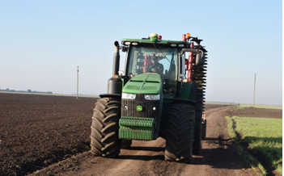
Reducerea TVA la achiziția utilajelor agricole de la 19 la 5%
Președintele Comisiei de Agricultură a Camerei Deputatilor, domnul Adrian Chesnoiu, a fost de acord cu demersul domnului Marius Casis, vicepreședinte Asociația Română pentru Agricultură Durabilă, de a reduce cota TVA de la 19 la 5 % la achiziția utilajelor agricole.
Vânzarea utilajelor agricole, aduce profit pentru importatori și pierderi pentru statul român.
Pe piața utilajelor agricole din România se știe ca fiecare producător din UE are câte un reprezentant cu denumirea de importator autorizat.
Finanțarea proiectelor pentru achiziția de utilaje agricole, prin proiectele finanțate de AFIR, a făcut posibil ca fermierii sa aibă acces la cele mai moderne tehnologii (tractoare, combine, autopropulsate, semănători de precizie, etc) pentru lucrarea și întreținerea terenurilor agricole. Aceste utilaje au o valoare de achiziție destul de mare. De exemplu, sunt combine care echipate complet pot ajunge la aproape un milion de euro, tractoare la peste 200.000 euro, autopropulsate la peste 100.000 euro și semănători pana în 100.000 euro, fără tva (conform site-ul AFIR).
Aceste utilaje, înainte de a fi achiziționate, sunt ofertate fermierilor de către reprezentanții firmelor producătoare si împreună hotărăsc modul de achiziție. Dacă vor cu achiziție interna, la prețul de listă se va adaugă și cota TVA de 19% (aplicată în România), iar dacă fermierul nu vrea sa achiziționeze cu aceasta valoare, vânzătorul ii prezintă și varianta de achiziție cu factura externă (fără TVA). Astfel fermierul alege varianta de achiziție externă fiind mai ieftină, chiar cu valoarea TVA.
Ce câștigă statul român în urma acestor tranzacții??!! Absolut nimic.

De aceea se impun doua masuri urgente:
- reducerea TVA la achiziția utilajelor agricole de la 19 la 5% și
- interzicerea autorizării de acordare fiscala a fermelor agricole tip I. I. sau SRL pentru achiziții externe, ele fiind considerate doar client final.
Calitatea de importator este recunoscuta doar firmelor autorizate de către producătorii externi, conform contractului de reprezentanța, dealer autorizat, sau importator.
DECÂT NIMIC, MAI BINE DOAR 5%!
Marius Casis, vicepreședinte Asociația Română pentru Agricultură Durabilă

Apel pentru înscrierea reprezentanților ONG-urilor în Comitetele de Masiv, 4 februarie 2021

Agenția Națională a Zonei Montane (ANZM) a anunțat că a demarat procedura pentru constituirea renumitelor Comitete de Masiv.
Din acest motiv, ANZM invită ONG-urile cu activitate pro-munte să se înscrie pentru a participa la procesul de selecție, în vederea desemnării a câte doi reprezentanți în fiecare Comitet de Masiv.
„În vederea selectării reprezentanților societății civile în cadrul acestor structuri consultative și a stabilirii celor doi reprezentanți pentru fiecare comitet de masiv din fiecare grupă de munți, invităm organizațiile non guvernamentale (ONG-urile), cu activitate pro-munte, să se înscrie pentru a participa la procesul de selecție și votare.
„Legea nr. 197/2018 – Legea muntelui, la art. 4, alin. (1) prevede ca pentru fiecare grupă de munți să se constituie câte un Comitet de masiv, cu rol consultativ în aplicarea politicilor și strategiilor de dezvoltare și protecția mediului montan, la nivelul teritoriului respectiv.
Hotărârea de Guvern nr. 332/2019, modificată și completată prin H.G. nr. 997/2020 prevede stabilirea componenței, atribuțiilor și responsabilităților comitetului de masiv și ale Consiliului Național al Muntelui, la art. 2 lit. e), unde este precizat faptul că: din fiecare Comitet de masiv vor face parte doi reprezentanți ai societății civile din cadrul unor organizații cu activitate reprezentativă în domeniul protecției și dezvoltării durabile a zonei montane în grupa de munți respectivă, desemnați prin vot de către aceste organizații”, scriu experții Ministerului Agriculturii și Dezvoltării Rurale (MADR) pe pagina de internet a instituției.
Două condiții primordiale trebuie să îndeplinească ONG-urile pentru a se înscrie. Mai exact, precizează specialiștii Agenției Naționale a Zonei Montane, organizațiile non-guvernamentale interesate trebuie să aibă sediul și să-și desfășoare activitatea în zona montană conform Ordinului comun MADR – MDRAP nr. 97/1332/2019 (http://azm.gov.ro/wp-content/uploads/2019/05/Ordin-comun-MADR-nr-97_19.02.2019-si-MDRAP-nr-1332_14.03.2019-privind-aprobarea-criteriilor-de-incadrare-si-a-listei-localitatilor-din-zona-montana.pdf), iar misiunea, scopul și obiectivele prevăzute în actul constitutiv și statut să facă referire la protecția și dezvoltarea zonelor montane, așa cum este prevăzut în Legea muntelui nr. 197/2018.
Organizațiile interesate vor transmite datele de identificare (nume organizație, nume/prenume președinte, adresă, e-mail, nr. telefon) la adresa de e-mail: comitete.masiv@azm.gov.ro, până la data de 15 februarie 2021.
Pentru mai multe informații, persoana de contact din partea Agenție Naționale a Zonei Montane este Felicia Andronic, consilier superior, nr. tel. 0230375036; 0783229041.
Actele normative la care se face referire pot fi consultate prin accesarea următoarelor link-uri:
http://azm.gov.ro/wp-content/uploads/2018/08/Legea-Muntelui-nr.-197-din-20.07.2018.pdf
http://azm.gov.ro/wp-content/uploads/2021/02/HG-332_2019.pdf

Agricultura României, o treime în zona montană
La noi în țară, o treime din agricultură este agricultură montană. Dr. Radu Rey, cel mai mare specialist al României în domeniul agriculturii și economiei montane aprecia nu demult că „biodiversitatea de primă utilitate socială asigură hrana, pe baza pajistilor și fânețelor care conțin peste 200 de specii de plante furajere si medicinale, o bogație inestimabilă a Carpaților și României, producând hrană de înaltă calitate”.
„Alimentul de munte devine, în condiții de criză pandemică, un aliment-medicament pentru întărirea, revigorarea și mărirea speranței de viață, iar în timpuri normale o alternativă sănătoasă și cu valoare nutrițională ridicată la alimentele înalt procesate, cu suplimente din categoria E-urilor și alte adaosuri periculoase”, afirma Rey cu ocazia Zilei Internaționale a Muntelui, din 11 decembrie 2020.
Sistemul de montanologie din țara noastră include pe langă CEMONT, Centrul de Formare și Inovație pentru Dezvoltare în Carpați (CEFIDEC) și Asociația Națională pentru Dezvoltare Rurală Montană (toate trei situate în Vatra Dornei, județul Suceava), Institutul de Cercetare-Dezvoltare pentru Montanologie (din Cristian, județul Sibiu), precum și Forumul Montan din România.
Legea Muntelui a fost adoptată în anul 2018.

Ce vor verifica inspectorii la recensământul general agricol 2020, februarie 2021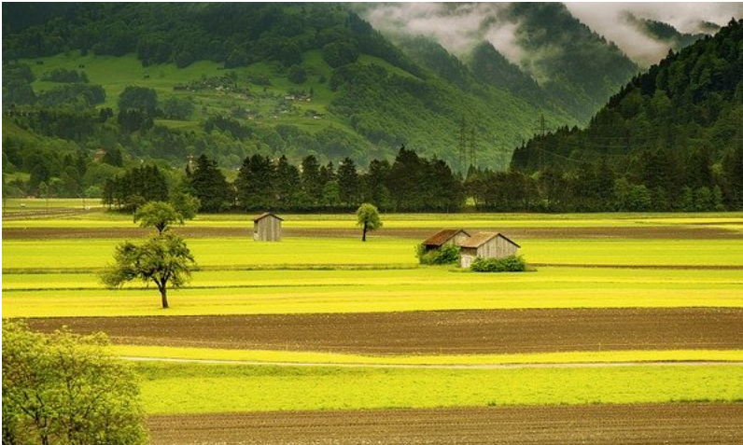Pentru pregătirea recensământului general agricol (RGA) – runda 2020, Direcţia Judeţeană de Statistică Iaşi, în colaborare cu instituţiile partenere (Instituţia Prefectului Iaşi, Direcţia de Agricultură şi Dezvoltare Durabilă Iaşi, Agenţia pentru Plăţi şi Interveţii în Agricultură, primăriile din judeţul Iaşi), a demarat măsuri pentru reactualizarea registrelor agricole, au fost întocmite listele cu exploataţiile agricole care fac obiectul recenzării şi a fost realizată sectorizarea teritoriului judeţului Iaşi, însemnând împărţirea acestuia în sectoare de recensământ (180-200 exploataţii agricole pentru un sector), respectiv în secţii de recensământ (7-9 sectoare pentru o secţie).
În urma activităţilor realizate până în prezent de Secretariatul Tehnic Judeţean al Comisiei RGA au rezultat un număr de 116.929 de exploataţii agricole, organizate în 661 de sectoare de recensământ, care formează 106 secţii de recensământ.
Prin urmare, la nivelul judeţului nostru, în faza de recenzare a exploataţiilor agricole, vor acţiona pe teren un număr de 661 de recenzori, coordonaţi de 106 recenzori-şefi, supervizaţi de un coordonator judeţean. Personalul care va fi implicat în faza de recenzare va fi selectat, recrutat, angajat şi instruit de specialiştii Direcţiei Judeţene de Statistică Iaşi, împreuncă cu Direcţia de Agricultură şi Dezvoltare Rurală Iaşi, în luna aprilie 2021.
Începând cu data de 1 mai 2021, recenzorii vor merge pe teren, urmărind localizarea exploataţiilor agricole, şi vor colecta datele statistice cu tabletele electronice, proces care se va încheia pe data de 31 iulie 2021. Această activitate va fi urmată de un recensământ de probă pentru verificarea calităţii datelor culese de pe teren, apoi vom intra în etapa de analiză, procesare, diseminare a datelor RGA pentru instituţiile şi persoanele interesate. Autor: Daria Diaconiuc
Campionul promisiunilor și despăgubirile pentru secetă, Daniel Ion , februarie 4, 2021 agrimanet 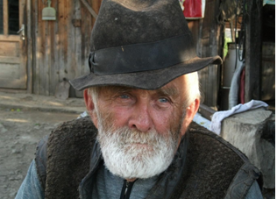 Politica Ministerului Agriculturii este un șir de promisiuni pe care nimeni nu are de gând să le respecte. Bugetul agriculturii va fi și mai mic în acest an, surse guvernamentale prezicând o tăiere de peste 200 milioane de euro față de 2020. Fermierii nu și-au primit despăgubirile pentru secetă și nici toate subvențiile la motorină. Vreau să mă înșel, dar este clar că despăgubirile nu se mai dau!
Promisiunile ministrului Oros pun fermierii in situația neplăcută de a deveni neserioși in relația cu furnizorii de inputuri, de exemplu. Au crezut în promisiunile Ministerului Agriculturii, că îi va despăgubi, iar unii au dat bilete la ordin/file de cec drept garanție, bazându-se pe aceste promisiuni. Senin, vine ministrul Oros și spune că el a vrut să dea despăgubirile, dar nu au vrut cei de la Finanțe! Are cunostință, măcar, de suma care trebuia acordată?
Domnul ministru, nu mai promiteți! Spuneți clar, primiți sau nu primiți, iar țăranul știe ce are de făcut! Gata! Nu mai este campanie electorală! Trei ani faceți lucruri, puteți promite în 2024!
Ministrul Oros despre plata despăgubirilor, la sfârșitul lunii ianuarie: “În momentul în care e prinsă în buget o putem face şi notifica către Comisie. Acest lucru se va întâmpla numai după aprobarea bugetului, mai repede nu. Până nu avem buget nu putem face nimic”

……………………….

LEGISLATIV
Legislaţie românească
Hotărârea nr. 707/2018 pentru aprobarea Normelor metodologice de aplicare a Legii nr. 62/2018 privind combaterea buruienii ambrozia, Guvernul României Modificat de HG 17/2021 la 03.02.2021
Normele metodologice de aplicare a Legii nr. 62/2018 privind combaterea buruienii ambrozia, din 05.12.2018, Guvernul României Modificat de HG 17/2021 la 03.02.2021
Hotărârea nr. 17/2021 pentru modificarea şi completarea Normelor metodologice de aplicare a Legii nr. 62/2018 privind combaterea buruienii ambrozia, aprobate prin Hotărârea Guvernului nr. 707/2018, Guvernul României Publicat în Mof I nr. 117 din 03.02.2021. A intrat în vigoare la 03.02.2021
Codul administrativ din 03.07.2019, Guvernul României ; Modificat de OUG 4/2021 la 03.02.2021, Va fi modificat de OUG 4/2021 la 05.03.2021
Ordonanţa de urgenţă nr. 57/2019 privind Codul administrativ, Guvernul României ; Modificat de OUG 4/2021 la 03.02.2021, Va fi modificat de OUG 4/2021 la 05.03.2021

Legislaţie europeană
Regulamentul de punere în aplicare nr. 129/2021 de reînnoire a aprobării substanţei active extract de usturoi, în conformitate cu Regulamentul (CE) nr. 1107/2009 al Parlamentului European şi al Consiliului privind introducerea pe piaţă a produselor fitosanitare, şi de modificare a anexei la Regulamentul de punere în aplicare (UE) nr. 540/2011 al Comisiei (Text cu relevanţă pentru SEE), Comisia Europeană Publicat în JO L nr. 40 din 04.02.2021. Va intra în vigoare la 24.02.2021
Regulamentul de punere în aplicare nr. 127/2021 de stabilire a cerinţelor pentru introducerea, pe teritoriul Uniunii, a materialelor de ambalaj din lemn destinate transportului anumitor mărfuri originare din anumite ţări terţe şi pentru controalele fitosanitare ale respectivelor materiale, precum şi de abrogare a Deciziei de punere în aplicare (UE) 2018/1137, Comisia Europeană Publicat în JO L nr. 40 din 04.02.2021. Va intra în vigoare la 24.02.2021
Regulamentul de punere în aplicare nr. 130/2021 de modificare a anexei I la Regulamentul (CE) nr. 798/2008 în ceea ce priveşte rubrica referitoare la Regatul Unit din lista conţinând ţări terţe, teritorii, zone sau compartimente din care anumite păsări de curte şi produse obţinute de la acestea pot fi importate în Uniune sau pot tranzita Uniunea în contextul gripei aviare înalt patogene (Text cu relevanţă pentru SEE), Comisia Europeană , Publicat în JO L nr. 40 din 04.02.2021. Va intra în vigoare la 07.02.2021

………………….

INTERNE

Agroland deschide primul magazin de tip MEGA din 2021, cu investiţie greenfield de 500.000 de euro Tibi Oprea 04.02.2021,
Agroland Business System, cel mai mare lanţ de magazine din România specializat pe segmentele de grădinărit, îngrijirea animalelor de companie şi hobby farming, a inaugurat primul magazin MEGA, dintre cele opt pe care planifică să le deschidă în 2021, în urma unei investiţii de aproximativ 500.000 euro, în care nu sunt incluse stocurile, potrivit unui comunicat al companiei.
Conform estimărilor, unitatea va genera venituri anuale de un milion euro, începând din 2022. Cea mai nouă unitate din reţea este situată pe Şoseaua Bucureşti-Urziceni nr. 254. Agroland MEGA Afumaţi ocupă o suprafaţă de 600 mp, are opt angajaţi şi o ofertă de peste 3.000 de produse. Aceasta este primul magazin MEGA din reţea deschis în urma unei investiţii de tip greenfield, in acest an.
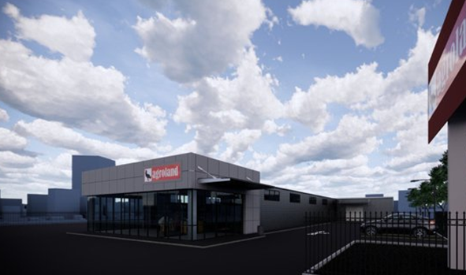 Astfel, întregul proces a durat 12 luni, a pornit de la zero şi a inclus identificarea terenului în comuna Afumaţi, achiziţia acestuia şi obţinerea tuturor aprobărilor, construcţia propriu-zisă şi amenajarea spaţiului. Agroland MEGA Afumaţi este cel de-al şaptelea magazin de acest tip, din cadrul reţelei.
Conceptul Agroland MEGA este unic în România, a fost lansat în 2017, şi se referă la magazine specializate, cu produse dedicate grădinăritului, îngrijirii animalelor de companie şi hobby farming-ului, având o suprafaţă mai mare cu 300% decât magazinele Agroland tradiţionale.
În noiembrie 2020, Agroland a încheiat un plasament privat de acţiuni prin care a atras 38,5 mil. lei (7,9 mil. euro). Totalul acţiunilor subscrise a fost de 4,85 ori mai mare decât oferta iniţială de 1.765.590 de acţiuni şi s-au înregistrat 139 de subscrieri. Metoda de alocare utilizată a fost pro-rata, iar preţul de vânzare a fost de 4,5 lei pe acţiune. Subscrierea minimă s-a ridicat la 99.000 lei, echivalentul a 22.000 de acţiuni.
Această ofertă de acţiuni survine la opt luni de la finalizarea unei oferte de obligaţiuni corporative, desfăşurată de Agroland în parteneriat cu TradeVille, prin care a fost obţinută o finanţare de 8.080.300 lei. Capitalul respectiv a fost parţial utilizat pentru dezvoltarea unui nou concept de magazine, Agroland MEGA, care se adresează atât clienţilor tradiţionali, cât şi celor cu venituri peste medie.
În urma încheierii plasamentului de acţiuni, evaluarea Agroland se situează la 10 milioane de euro, potrivit estimărilor reprezentanţilor companiei.
În prezent, Agroland are circa 250 de magazine tradiţionale cu suprafeţe cuprinse între 50 şi 150 mp. Acestea deservesc 400.000 de clienţi anual. Agroland a avut afaceri de 121 milioane de lei în S1/2020, cu 18% mai mari faţă de primele şase luni ale anului 2019, şi un profit net de 8,4 milioane lei, în creştere cu 59%, arată datele publicate la Bursă. Compania ţinteşte o listare de acţiuni până la finele anului.
Agroland a deschis primul magazin de tip MEGA din 2021, cu investiție greenfield de 500.000 euro, Update articol: 04.02.2021, 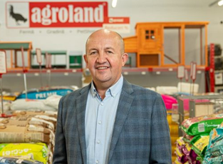 Agroland estimează că această unitate va genera un venit anual de un milion euro, începând din 2022
Agroland a inaugurat primul magazin MEGA, dintre cele opt pe care planifică să le deschidă în 2021, în urma unei investiții de aproximativ 500.000 euro, în care nu sunt incluse stocurile, conform unui comunicat.
Potrivit reprezentanților companiei, unitatea va genera venituri anuale de un milion euro, începând din 2022. Aceasta este al treilea magazin MEGA din rețea deschis în urma unei investiții de tip greenfield. Astfel, întregul proces a durat 12 luni, a pornit de la zero și a inclus identificarea terenului în comuna Afumați, achiziția acestuia și obținerea tuturor aprobărilor, construcția propriu-zisă și amenajarea spațiului. Conceptul Agroland MEGA este unic în România, a fost lansat în 2017, și se referă la magazine specializate, cu produse dedicate grădinăritului, îngrijirii animalelor de companie și hobby farming-ului, având o suprafață mai mare cu 300% decât magazinele Agroland tradiționale.
Cea mai nouă unitate din rețea este situată în comuna Afumați, pe Șoseaua București-Urziceni nr. 254, în apropiere de fostul magazin Agroland care avea o suprafață de doar 70 mp și la circa 35 kilometri de centrul Bucureștiului. Agroland MEGA Afumați ocupă o suprafață de 600 mp, are opt angajați și o ofertă de peste 3.000 de produse, dintre care cele mai multe se găsesc în oricare dintre magazinele MEGA, din cadrul rețelei. Din punct de vedere al gamelor, aici vor fi disponibile: (1) produse pentru grădină – material săditor, îngrășământ și echipamente pentru întreținere; (2) produse destinate animalelor de companie, de la hrană, la suplimente și accesorii; (3) produse pentru hobby farming, precum și alte produse pentru casă și gospodărie.
Horia Cardoș, fondator și Director General al rețelei Agroland: “Am început 2021 în forță, prin inaugurarea primului magazin MEGA cu investiție greenfield din rețea, din acest an, și vrem să continuăm în același mod. Pentru noi, anul acesta va sta sub semnul consolidării rețelei, la nivel național, la fel cum am procedat în 2020. În prezent, ne concentrăm pe deschiderea de unități cu o suprafață cât mai mare, pentru a putea pune la dispoziția clienților un număr considerabil de produse și pentru a le putea asigura tot confortul necesar, atunci când vin în magazin. Ne dorim să întărim poziția Agroland atât în București, unde am deschis prima unitate la finalul lui octombrie, cât și în zonele limitrofe. Inaugurarea recentă a Agroland MEGA Afumați este primul pas în această direcție pe care îl facem în 2021, și consider că am pășit cu dreptul!”
Fondatorul rețelei consideră că în prima jumătate a anului, piața va fi asemănătoare ca dinamică cu ceea ce s-a întâmplat în 2020: creșteri pe categoriile de grădinărit, îngrijirea animalelor de companie și hobby farming.
În prezent, în preajma capitalei funcționează nouă unități Agroland tradiționale, iar în primul trimestru din 2021, în afara Agroland MEGA Afumați, va mai fi deschisă o unitate MEGA și în Bolintin Vale.
Agroland este cea mai mare rețea de magazine cu produse pentru gardening, pet care și hobby farming din România, are capital 100% românesc și a fost fondată în 1997, la Timișoara, de către antreprenorul Horia Cardoș. În prezent, rețeaua Agroland are 250 de unități, localizate în 29 de județe, și 400.000 de clienți unici/ an. Printre produsele comercializate se află: pui de o zi, furaje şi echipamente pentru ferme mici şi medii, produse pentru grădinărit – seminţe, material săditor, fertilizanți, echipamente – şi hrană și accesorii pentru animale de companie.
Agroland a înregistrat o cifră de afaceri de peste 30 milioane de euro, pentru primele nouă luni ale 2020, și are, la nivel de grup, aproape 300 de angajați.

ZF Agropower 2021. Cătălin Moraru, Morandi-Com: Putem dezvolta un brand de ţară din produsele tradiţionale şi putem să mergem cu ele în hipermarketurile din România şi din străinătate 04.02.2021, Florentina Niţu 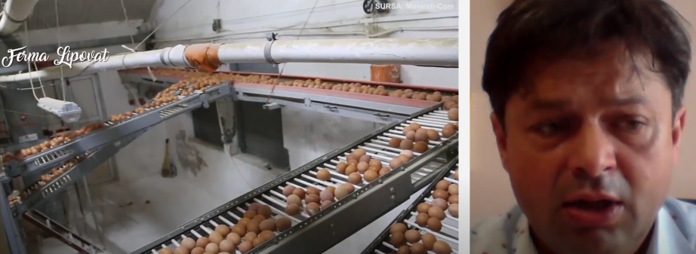 https://www.zf.ro/zf-agropower/zf-agropower-2021-catalin-moraru-morandi-com-putem-dezvolta-un-brand-19900224
Grupul Morandi a fost înfiinţat în 1993 de familia Moraru, iniţial activitatea companiei fiind morăritul. Cătălin Moraru, proprietarul grupului de firme Morandi-Com din Vaslui, cu activităţi în creşterea păsărilor, producţia şi procesarea de carne de pui şi producţia ouălor, consideră că industria agroalimentară românească ar putea creşte prin dezvoltarea unui brand de ţară din produsele tradiţionale.
„Putem dezvolta un brand de ţară şi să mergem cu produsele în hipermarketurile din România şi din străinătate. Cei peste 5 milioane de români plecaţi în străinătate s-ar putea să fie consumatori importanţi. Putem face brand de ţară din valori tradiţionale. Noi facem carne de pui tradiţională, certificată, ca la coteţul bunicii. Putem să ne «folosim» de românii din străinătate - care duc dorul produselor româneşti - pentru a duce peste hotare brandul de ţară”, a spus Cătălin Moraru în cadrul emisiunii ZF Agropower, susţinută de Banca Transilvania.
El adaugă că ar trebui să vorbim mai mult despre promovarea produselor româneşti şi este necesară o politică a statului român care să încurajeze consumatorul să cumpere produse româneşti. „Nu trebuie să ne dea bani pentru promovare, dar prin politici de marketing sau campanii, ar putea să promoveze produsul românesc.” Promovarea ar face diferenţa la raft, susţine el, şi ar creşte competitivitatea produselor româneşti în faţa celor venite din import, la preţuri mai mici. De altfel, Moraru consideră că statul ar trebui să implementeze politici specifice pentru diverse produse sau diverşi producători.
„Acum câţiva ani, am încercat să vând în supermarket ouă pe marca noastră şi nefiind atât de cunoscut în piaţă, mă duceam săptămânal până în Bucureşti cu zece caserole de ouă. Când ne-au zis reprezentanţii supermarketului să producem şi sub marca lor am zis da, pentru că voiam să vând. Următoarele comenzi au fost la nivel de tir şi aşa ne-am dezvoltat”, povesteşte antreprenorul.
Grupul de firme Morandi reuneşte sub aceeaşi umbrelă trei companii: Morandi Com, care administrează patru ferme de creştere a păsărilor, Fabrica de Carne Morandi, unde se tranşează şi ambalează carnea de pui şi Prodovo Grup, un centru de ambalare ouă.
Brandurile din portofoliul companiei sunt „Puiul Gospodarului“ (carne de pui), „Copioso Gata de Gătit“ (carne de pui), „Poiana Bunicii“ (ouă ambalate) şi Zorin 2 (ouă ambalate).
„Noi depindem de consumatorul final şi nu îl păcălim, în schimb, polonezul când are supra stoc vinde în ţările în care se vând produse ieftine. În 30 de ani nu am reuşit să avem o experienţă ca cea din Vest, pentru că noi când am înfiinţat prima firmă, nici nu am ştiut să adunăm capital, iar după ce am adunat capital, nu ştiam ce să facem cu el şi ne uitam în curtea vecinului să vedem ce face el”, a mai afirmat Moraru.
Acesta a mai menţionat că României îi lipseşte standardizarea în sectorul cărnii, fie că este carne de pasăre, fie că este carne de porc sau de vită. „Standardizarea înseamnă asă facem produse cu un anumit specific, într-o anumită regiune, acestea trebui să fie recunoscute şi luate în seamă atât de către Ministerul Agriculturii, cât şi de către supermarketuri”, a explicat Moraru.
El crede că integrarea este o opţiune, nu neapărat o soluţie pentru a aduce valoare adăugată în business, deoarece integrarea îţi oferă mai puţină flexibilitate, iar în timp compania devinde mai rigidă.
„Noi, anul trecut, am finalizat un proiect de 7 milioane de euro care a presupus integrarea pe verticală. Dar, consider că din punct de vedere economic ar trebui să gândim la un nivel mai avansat. Integrarea este benefică atât timp cât creăm lanţul cât mai scurt către bani. Am deschis şi abatorul chiar în vreme de pandemie, am dezvoltat mai multe produse, pentru care să fim principala alegere a consumatorului, iar astfel am fost mai flexibili”, a mai spus proprietarul Morandi-Com, un business ajuns la o cifră de afaceri de 50,4 milioane de lei şi un profit de 1,2 milioane de lei, potrivit datelor de la Ministerul de Finanţe. Compania are un număr mediu de 91 de angajaţi. Grupul Morandi a fost înfiinţat în 1993 de familia Moraru, iniţial activitatea companiei fiind morăritul.

ANSVSA: Controale în comerțul avicol, ca urmare a evoluției gripei aviare, meatmilk , 4 februarie 2021
În intervalul 18-22.01.2021, Direcțiile Sanitare Veterinare și pentru Siguranța Alimentelor judeţene şi a municipiului Bucureşti au efectuat controale oficiale la nivelul unităţilor de destinaţie (centre de ambalare ouă, unităţi de depozitare ouă, carne de pasăre, unităţi de procesare ouă, unităţi de procesare carne de pasăre, unităţi de tranşare carne de pasăre, unităţi de reambalare), pentru a verifica modul în care sunt respectate condiţiilor sanitare veterinare şi pentru siguranţa alimentelor de către operatorii din sectorul alimentar.
Normele supuse verificării se referă la producerea, ambalarea, transportul, depozitarea şi comercializarea cărnii de pasăre şi a ouălor provenite din comerţul intracomunitar şi import, precum şi de la unităţi din România.
În perioada menționată au fost efectuate la nivel naţional un număr de 168 de controale oficiale, după cum urmează:
– 23 de centre de ambalare ouă ;
– 67 de unităţi de depozitare ouă, carne de pasăre;
– 2 unităţi de procesare ouă;
– 12 unităţi de procesare carne de pasăre;
– 4 unităţi de tranşare carne de pasăre;
– 2 unităţi de reambalare ;
– 58 de unităţi înregistrate sanitar veterinar şi pentru siguranţa alimentelor care au recepţionat carne de pasăre, ouă de la unităţi autorizate sanitar veterinar şi pentru siguranţa alimentelor, provenite din schimburi intracomunitare/import (15 depozite alimentare, 8 supermarketuri, 30 de magazine alimentare, 4 carmangerii, o măcelărie).
Cu ocazia acestor controale oficiale au fost identificate deficienţe care nu au impus aplicarea de măsuri în conformitate cu legislaţia sanitară veterinară şi pentru siguranţa alimentelor în vigoare, după cum urmează:
– depozitul de produse finite igienizat necorespunzator şi burduful din zona de livrare parţial desprins la un centru de ambalare ouă (județul Călăraşi);
– registrul privind evidența intrărilor de produse din UE şi ţări terţe nu este completat la zi, contractul expirat cu unitatea specializată de neutralizare SNCU la un depozit frigorific (județul Hunedoara);
– nu sunt păstrate toate evidenţele cu privire la monitorizarea temperaturilor în timpul transportului la un depozit frigorific (județul Hunedoara);
– sterilizator care nu funcţiona în condiţii corespunzătoare, paviment parțial deteriorat în zona de recepţie materie primă, zona desinată tratamentului termic igienizată necorespunzător, la o unitate de procesare carne de pasăre (juderțul Călăraşi);
Din analizarea datelor transmise de către DSVSA judeţene și a municipiului București reiese faptul că pe teritoriul României au fost derulate schimburi intracomunitare cu carne de pasăre şi ouă, care au avut ca ţară de origine state membre ale Uniunii Europene (Austria, Polonia, Ungaria, Germania, Croaţia, Cehia, Bulgaria, Slovacia, Italia Olanda, Danemarca), precum şi din ţări terţe (Marea Britanie, Brazilia, Ucraina).
Precizăm faptul că acţiunea de intensificare a controalelor oficiale în sectorul avicol, în contextul evoluției la nivel internațional a gripei aviare înalt patogene, se va desfășura pe tot parcursul anului curent. Serviciul Comunicare și Logistică Documentară
Trei motive pentru care marii jucatori din agribusiness folosesc silobaguri Agrostandard | 3 February, 2021 | 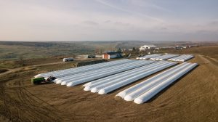 Lucian Buzdugan, supervizor la Grup Aldahra-Agricost, Alexandru Baciu, fermier și vicepreședinte LAPAR și Ionel Apostu, director Divizia Silozuri la Prutul SA, activeaza in sectoare diferite ale agriculturii precum, cultivarea terenului, creșterea vacilor, procesarea uleiului și depoziteaza cu succes in silobag-urile de la Grain Bags Romania. Cei trei au fost prezenti in cadrul celei de-a treia editii a evenimentului „Crește-ti profitul in ferma. Alege depozitarea in silobag!”, organizat pe 21 ianuarie 2021, eveniment ce a putut fi urmarit in mediul online, pe Zoom și pagina de Facebook a companiei Grain Bags Romania.
Toate detaliile despre folosirea tehnologiei silobag au fost oferite de catre Narcis Ranghiuc, directorul general al Grain Bags Romania, punandu-se accent pe beneficiile acesteia. Afirmatiile sale au fost intarite de catre declaratiile celor invitati la discutie. Evenimentul a fost moderat de jurnalistul Tudor Calotescu.
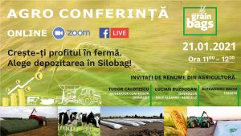
Silobag-ul, o tehnologie care a devenit permanenta in Insula Mare a Brailei
In interventia sa, Lucian Buzdugan a facut o scurta incursiune in istoria silobag-ului la nivel mondial, precizand apoi cat de uimit a fost cand a observat cum toate fermele din Argentina, foloseau cu succes acest sistem inovator de depozitare.
„Atunci mi-am amintit oferta de la DuPont. Domnul Vasile Iosif mi-a povestit de acești saci uriași, dar vreau sa spun ca am fost reticent, la momentul respectiv. Insa, acum pot sa spun ca, nimic nu se pastreaza mai bine decat intr-un plastic inchis ermetic, in care boabele care sunt organisme vii, consuma oxigenul și se elimina dioxidul de carbon care impreuna cu azotul, devine un conservant. Un mare beneficiu este ca putem proteja și boabele uscate, dar și pe cele umede, pana la un anumit nivel și pe o perioada determinata”.
De asemenea, Lucian Buzdugan a mentionat ca silobag-ul a devenit o tehnologie folosita permanent in Insula Mare a Brailei, prin multiplele avantaje pe care le ofera.
„Acum pot vorbi din experienta, iar rezultatele obtinute m-au facut sa schimb tehnologia. Așa cum fiecare dintre noi are in tehnologie semanatul, erbicidarea, tratamentele, recoltatul. Noi avem și aceasta tehnologie, inclusa ca fiind permanenta și care se numește, depozitarea in silobag. Aproape ca nu mai concepem sa facem grau, porumb, orz, soia, fara ca in tehnologie sa avem inclusa depozitarea in silobag.
Cel mai mare avantaj pe care ti-l asigura silobagul, in afara faptului ca produsul depozitat iși pastreaza nealterate calitatile, este ca poti recolta fara sa fii limitat de mijloacele de transport. Inainte, in Insula Mare a Brailei, noi recoltam, duceam totul in ferma și puneam jos, liber.
Iar pierderile erau enorme. De cand am luat silobagurile, tot ce recoltam bagam in acești saci. Combina nu sta un minut. Și asta inseamna recoltarea in timpul optim. Inseamna sa lucreze combina la intreaga capacitate. Inainte faceam 50-100 tone per combina/zi și azi facem 400 t per combina/zi, avand aceste silobaguri” .
Mai mult, supervizorul de la Grup Aldahra-Agricost a specificat ca uscatorul nu poate face fata la toata productia pe care o inregistreaza, iar silobag-ul este varianta optima pentru a salva recolta.
„Costurile sunt intre 2,5 euro – 3,5 euro/tona, dar le amortizezi din celelalte avantaje. Daca stai sa calculezi toate pierderile, dar și riscurile, iti dai seama ca ești in caștig. Asta pentru ca, vine iarna, iti dai seama ca nu ai recoltat și ai porumbul cu o umiditate de 19-21%. Apoi, dupa o luna incepi sa usuci porumbul. Ori daca eu recoltez cateva mii de tone și uscatorul este de 50 tone/ora, nu pot face fata situatiei și se strica porumbul. Dar, cu silobag-ul am o solutie salvatoare”.
„Folosind silobag-ul, fermierul iși poate alege momentul de vanzare al recoltei”
Director Divizia Silozuri in cadrul Prutul SA, Ionel Apostu, a punctat care au fost cele mai importante avantaje pe care le-a obtinut prin folosirea sistemului silobag. Acesta a facut referire in mod special, la pierderile mici pe care le propune silobag-ul, dar și la planificarea vanzarii de catre fermier.
„Daca la silobag, pierderea din depozit este de 0,1%, la un siloz cu sau fara aerare, datorita fluxurilor tehnologice pe care le avem, pierderile sunt intre 1-1,5%. Mai mult, daca in silobag, recolta e depozitata pe un cost mic, intre 2,5 și 3,5 euro/tona, eu va spun din experienta, ca la un siloz, cu rulaj de 150 % capacitate, in tone echivalent grau, costul total nu este sub 10 euro/t. Așadar, acesta este inca un mare avantaj pentru fermier.
De asemenea, planificarea vanzarii este un alt mare caștig, pentru ca fermierul iși poate alege momentul vanzarii. Am intalnit fermieri care se concentrau pe pierderile din camp, la combina de 1% in plus, pe productii in functie de tehnologii, obtineau intre 2 -10 % in plus. In schimb, alegerea momentului vanzarii, cum a fost de exemplu, anul trecut, la floarea soarelui, unde a fost o creștere de pana la 100 %. Cred ca este principalul avantaj și permite fermierilor sa aleaga corect, in functie de evolutia pietei. Iar fermierii trebuie sa urmareasca oferta in lume, nu doar pe o regiune sau la nivel national”.
Silobag-ul, ideal in pastrarea crimpingului folosit in furajarea vacilor
Alexandru Baciu, administrator Transliberta și vicepreședinte LAPAR, prezent la dezbaterea organizata de Grain Bags Romania in mediul online, a accentuat utilitatea silobag-ului pentru fermierii care detin ferme de vaci.
„Sistemul silobag m-a ajutat enorm in procesul de furajare a vacii de lapte. Cu ajutorul acestuia, am reușit sa depozitez porumbul zdrobit sau crimpingul, care este unul dintre cele mai complexe produse, avand cel mai inalt grad de asimilare. Atunci cand pui crimping in furajul vacilor ești sigur ca procentul de digestie este 99% și astfel, nu mai exista pierderi.
De asemenea, am preferat sa așez acești saci uriași pe un pat de nisip și pietriș. In acest mod, ii pot descarca ușor, chiar și atunci cand ploua. Iar, stocarea am realizat-o și pe perioade mai mari de timp, gen de un an sau chiar doi ani”.
Despre Grain Bags Romania
Este o companie romaneasca, infiintata in anul 2015 și care furnizeaza solutii de depozitare in silobag. De asemenea, este singura din tara care are specialiști in acest sistem și care pot oferi consultanta fermierilor. Grain Bags comercializeaza atat silobag-uri, cat utilaje de incarcare in silobag, dar presteaza și servicii cu personal calificat.
Silobag-urile marca Grain Bags sunt importate din Germania și reprezinta cea mai ieftina metoda de depozitare a cerealelor și furajelor, oferind o alternativa pentru o mai buna valorificare a productiei.

Damful de usturoi al politicii românești: lansat de PSD, înainte de alegerile europarlamentare, și menținut de PNL tot în context electoral, programul ”Usturoi românesc” a dat chix! lantulalimentar 2021-02-04 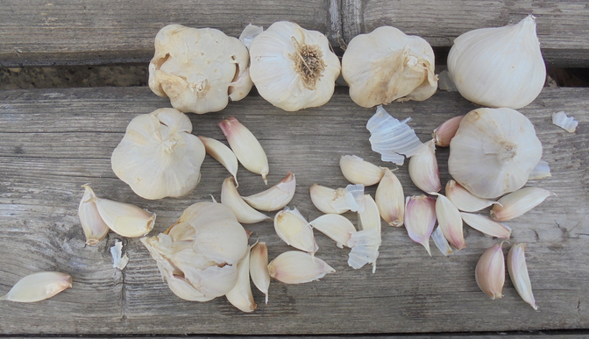 La sfârșitul lunii februarie 2019, când lumea politică se agita deja în perspectiva alegerilor europarlamentare din primăvară, guvernul condus de Viorica Dăncilă a emis HG 108/2019, în baza căreia a fost instituit programul ”Usturoiul românesc”. Cultivatorii români de usuturoi puteau beneficia de un ajutor de stat de 3000 de euro/ha, cu condiția să dețină și să cultive cu usturoi o suprafață minimă de 3000 mp.
În nota de fundamentare a HG 108/2019, e scris că ”prin promovarea prezentului act normativ se asigură menținerea suprafețelor cultivate cu usturoi, a nivelurilor de producție, a locurilor de muncă în zona rurală, precum și încurajarea fermierilor de a cultiva în continuare această cultură”. Era semnalată în același text scăderea suprafețelor și a producției de usturoi la nivel național în perioada 2010 – 2017. Potrivit datelor INS consultate de Lantulalimentar.ro, producția națională a pornit în 1990 de la 30.611 t, a atins vârful în 2002, cu 72.423 t, apoi a început să scadă, ajungând în 2018, înainte de lansarea programului guvernamental, la 57.975 t.
Cu această scădere a motivat guvernul PSD instituirea schemei de minimis în februarie 2019, punând la dispoziția fermierilor o sumă totală de 9.300.000 de lei, adică 2.000.000 de euro. Programul a fost pus în aplicare și, în același an, fermierii eligibili au încasat banii. De exemplu, potrivit datelor publicate de Direcția pentru Agricultură a județului Botoșani, suma totală încasată de 22 de cultivatori de usturoi din județ ( culturile sunt concentrate în comuna Copălău, dar se regăsesc și în localitățile Hilișeu-Horia și Flămânzi ) a fost de 208.962,63 lei. Sprijinul cel mai consistent a fost primit de un fermieri din Copălău, 25.110 lei.
Liderul PSD de la acea vreme, Liviu Dragnea, a utilizat agricultura românească și produsele agro-alimentare românești ca teme majore în campania electorală pentru europarlamentare: a decarat că roșiile noastre sunt cele mai gustoase din lume, a spus că mărfurile din import ”sunt gunoaie”, a fost filmat mușcând demonstrativ prin piețe dintr-o ceapă verde sau o roșie, a participat la începerea lucrărilor la vreo stație de irigații și l-a avut mai mereu în compania sa pe ministrul de atunci al Agriculturiii, Petre Daea.
Cu toate acestea, rezultatul alegerilor europarlamentare din mai 2019 nu i-au fost favorabile, iar în scurt timp a fost condamnat la închisoare cu executare, aflându-se și în prezent în detenție.
A fost o chestiune de timp ca să cadă și guvernul Dăncilă. Faptul s-a petrecut în octombrie 2019, iar la guvernare a venit PNL, cabinetul fiind condus de Ludovic Orban, ministru al Agriculturii fiind numit Adrian Oros. Inițial, liberalii au încercat, prin programul de guvernare prezentat în parlament, să abandoneze programele de minimis lansate de PSD. Propunerea lor era să acorde un fel de primă care să acopere 30% din încasările avute de un legumicultor timp de un an, cu condiția ca acesta să prezinte documente fiscale. Măsura a stârnit reacția vehementă a cultivatorilor de tomate din Olt și Galați, ei numărându-se printre principalii beneficiari ai programului Tomate românești – 3000 de euro/an pentru 2 tone de roșii livrate pe piață. Fermierii din Olt au amenințat atunci că vor veni cu tractoarele la București. 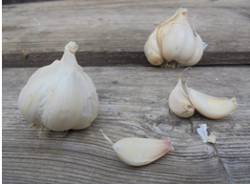 Liberalii au dat înapoi, iar în primăvara anului 2020 au menținut atât programul Tomate românești, cât și programul Usturoi românesc. PNL nu a riscat să abandoneze aceste programe, temându-se de efecte negative în plan electoral. Urmau două rânduri de alegeri, locale și parlamentare, și orice decizie nefavorabilă fermierilor ar fi fost imediat speculată de opoziție, mai ales că pandemia Covid-19 a afectat din plin și România. Ministerul Agriculturii a operat totuși câteva modificări în cele două programe, printre care și obligația ținerii unui registru al tratamentelor fitosanitare. Totodată, beneficiarii au încasat cu câteva sute de euro mai puțin, din cauză că suma totală s-a împărțit la mai mulți fermieri.
Programul Usturoi românesc a fost menținut prin HG 202/2020. Din nota de fundamentare aflăm că în anul precedent au beneficiat de ajutorul de stat 341 de producători, pentru o suprafață totală de 379,04 ha. Or, suprafața totală cultivată cu usturoi în 2018, în România, a fost de 57.975 ha, potrivt INS. Prin urmare, ajutorul de minimis a fost acordat pentru un procent de 0,65% din suprafața totală! De ce această situație? O explicație constă în faptul că cei mai mulți fermieri cultivă cu usturoi o suprafață mai mică de 3000 mp, pragul minim cerut prin lege. Adică, nu s-au calificat pentru a primi acest tip de ajutor. ”Circa 62% din totalul exploatațiile cultivate cu usturoi au dimensiuni cuprinse între 0.004 ha și 1 ha” ( nota de fundamentare a HG 108/2019 ).
Cu toate acestea, guvernul Orban a păstrat programul Usturoiul românesc, alocând însă o sumă mai mică, 7.500.000 de lei, adică 1.579.080 de euro. Direcția pentru Agricultură a județului Botoșani, un județ renumit pentru cultura de usturoi, nu a mai publicat pe site lista cu beneficiarii din 2020, deși HG obligă direcțiile pentru agricultură să dea dovadă de transparență. Nici DADR Teleorman, un alt județ cu exploatații agricole specializate în producția de usturoi, nu a publicat lista cu beneficiarii din 2020. Nici DADR Dolj și Buzău nu se dovedesc mai transparente. Din păcate, nici MADR nu a centralizat și publicat datele respective! În urma unui calcul simplu pentru anul 2019, 379 ha x 3000 euro/ha = 1.137.000 euro bani plătiți efectiv, din cele 2.000.000 de euro alocate de guvernul Dăncilă. Un pic peste 50%.
Care sunt efectele aplicării acestui program în 2019 și 2020? Au crescut suprafețele cultivate cu usturoi în România? A crescut producția la nivel național? Importăm mai puțin usturoi? Pe siteul Ministerului Agriculturii nu se află date despre acești indicatori. Lantulalimentar.ro a consultat FAOSTAT, baza de date a Organizației ONU pentru Alimentației și Agricultură, și situația statistică este următoarea în ce privește producția națională: în 2016, 54.389 t, în 2017, 55.673 t, în 2018, 30.570 t, iar în 2019, 27.700 t. În ce privește suprafața totală, datele sunt următoarele: în 2016, 10.211 ha; în 2017, 9974 ha; în 2018, 5880 ha, iar în 2019, 5760 ha. Lipsesc datele pentru 2020, dar este ușor de observat că în 2019, primul an când a fost acordat sprijinul de stat, au scăzut atât producția ( – 2870 t ), cât și suprafața ( – 120 ha ). Importurile de usturoi au fost în 2017, 4327 t, în 2018, 6273 t și în 2019, 6095 t, observându-se o ușoară scădere.
De semnalat că datele statistice publicate de FAOSTAT relevă suprafețe și producții mult mai mici decât de cele vehiculate de autoritățile românești și de cele furnizate de INS! Pentru anul 2019: suprafața totală 10029 ha, sursa INS; 5760 ha, sursa FAOSTAT. Oricum, și datele INS relevă o scădere a suprafeței totale, tot cu 120 ha, de la 5880 ha în 2018. Pentru anul 2019, producția totală 54.862 t, sursa INS; 27.700 t, sursa FAOSTAT. Datele INS arată o scădere mai mare: cu 3113 t în 2019 față de 2018. Potrivit FAOSTAT, scăderea a fost de 2870 t.
De ce nu a mers acest program? De ce nu a fost măcar menținute suprafațe și producția din 2018?De ce fermierii nu au reușit să acceseze, în 2019, suma de 2.000.000 de euro alocată de guvern, fiind accesată numai jumătate din sumă? Lantulalimentar.ro oferă câteva explicații.
În primul rând, aceste scheme de minimis, finanțate din bugetul de stat, au la bază interesul electoral al partidului, aflat la guvernare. Relația politician/guvernant – fermier/beneficiar este de fapt o relație de tip patron/jupân-client. Când pune înainte interesul strict electoral, guvernul nu mai gândește aceste scheme în detaliu și nu urmărește aplicarea acestora, astfel încât banii să fie de un real ajutor cât mai multor agricultori. Este de ajuns impactul mediatic imediat (orice decizie de acest fel devine rapid știre de presă ) și modul favorabil în care decizia și concretizarea acesteia, prin intrarea banilor în conturi, sunt percepute de beneficiari: ”au dat, ne-au ajutat”.
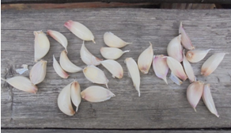 O altă explicație constă în teama micului fermieri față de birocrația românească. Micul fermier are oroare față de contactul cu funcționarul din primării și din instituțiile publice cu profil agricol. Deși ar fi interesat să încaseze acești bani, preferă să nu facă niciun demers, ca să nu aibă bătaie de cap.
O altă explicație ar fi lipsa unor structuri asociative funcționale. Micii fermieri or nu sunt afiliați, or dacă sunt afiliați, nu beneficiază cu mai nimic de pe urma statutului de membru. Nu există în România, ca în statele europene vestice, camere agricole care să reprezinte față de autorități interesele fermierilor. Asociațiile existente în prezent susțin mai degrabă relația semnalată mai sus, aceea de jupân-client: ”voi ne dați, noi vă votăm”.
Să mai luăm în seamă și faptul că populația satelor este îmbătrânită, tinerii fiind plecați în mare parte în străinătate, fie că sunt stabiliți acolo, fie că merg pentru munci sezoniere, unde câștigă mult mai mulți bani decât ajutorul de minimis acordat de guvern.
Nu excludem nici posibile fraudări ale programului, după cum ministrul Oros a acuzat că s-a întâmplat în cazul programului Tomate românești, 400 de falși beneficiari fiind înregistrați numai în județul Olt.
E nevoie de o cu totul altă abordare a schemelor de minimis pentru micii agricultori. Guvernul trebuie să dea deoparte orice interes electoral de perspectivă și să gândească scheme de ajutor eficiente, de care să beneficieze și micul agricultor. Știu, visăm o clasă mijlocie de fermieri, dar cei mici nu pot fi lăsați în urmă. Situațiile trebuie gândite foarte aplicat, până la formula ”om cu om”. Dacă rămânem fixați în generalități, în viziuni de ansamblu și direcții de dezvoltare generale, progresul e problematic: statul cheltuiește banii, dar rezultatele sunt decepționante.
Așteptăm cu interes datele pentru anul 2020: suprafața toatlă, producția toatlă și suma plătită efectiv din schema de ajutor de minimis. Deocamdată, potrivit datelor disponibile, furnizate atât de INS, cât și de FAOSTAT, în ciuda programului de minimis, a scăzut atât suprafața totală, cât și producția totală. Din 2.000.000 de euro a fost accesată numai suma de 1.370.000 de euro, acordată pentru numai 379 ha, adică 0,65% din suprafața totală, dacă luăm în seamă datele INS.

Prețul mieilor nu trebuie să scadă 4 februarie 2021

Daca producatorii din sectorul vegetal au fost loviti in plin de seceta nici crescătorii de animale nu putem spune ca au fost mai feriți. Acestia din urma se arata foarte ingrijorati de situatie si se tem ca nu vor avea cu ce sa isi hranească animalele acum, in plina iarna. Ciobanii din judetul Arges spera totusi ca pretul mieilor sa ramana macar la fel, raportat la anul trecut. In caz contrar cresterea ovinelor inseamna un singur lucru- paguba pentru crescatori.
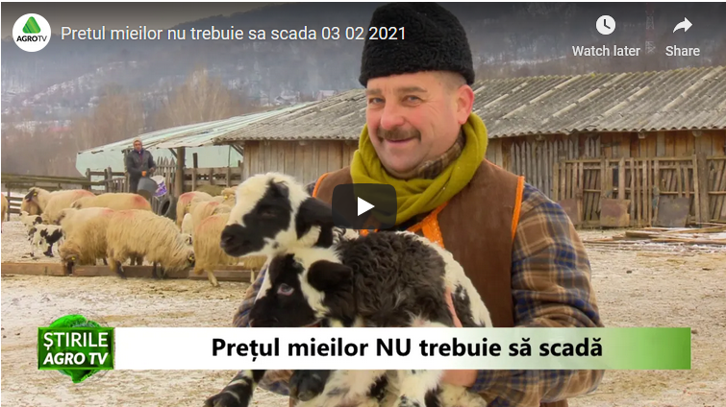 https://youtu.be/w57-BtDStC4

Noi măsuri privind protecția animalelor- poliția poate plasa animalele la adăposturi, 4 februarie 2021

Au fost instituite noi instrumente legislative privind protecția animalelor, care asigura posibilitatea instituirii de urgenta a unui mecanism de protejare a animalelor aflate intr-o situatie de pericol. Politistii pot emite ordin de plasare a animalului in adapost.
Prin intermediul O.U.G. 175 din 2020 pentru completarea unor acte normative cu incidenta in protectia animalelor, a fost reglementat ordinul de plasare a animalului in adapost, acesta constituind un instrument administrativ conferit politistului, in vederea inlaturarii unui pericol iminent indreptat impotriva animalelor.
Conform noilor prevederi legale, politistii din cadrul Politiei Romane care, in exercitarea atributiilor de serviciu, constata ca un animal se afla intr-o situatie de pericol emit, de indata, ordin de plasare a animalului in adapost pentru o perioada de 45 de zile, transmite IGPR intr-un comunicat de presa.
Prin animal aflat intr-o situatie de pericol se intelege animalul aflat in oricare dintre urmatoarele situatii: protecția protecția
a) animal care a fost ranit sau schingiuit;
b) animal care a fost implicat in lupte intre animale sau cu animale;
c) animal domestic sau animal salbatic captiv asupra caruia a fost practicat tirul;
d) animal folosit pentru dresajul altor animale sau pentru a controla agresivitatea altor animale;
e) animal domestic expus fortat la temperaturi foarte ridicate ori foarte scazute;
f) animal din speciile ecvidee, bovine, ovine si caprine aflat, fara supraveghere, pe caile de circulatie publica.
Politistii constata existenta situatiei de pericol pe baza evaluarii situatiei de fapt si a starii fizice a animalului care rezulta, dupa caz, din:
a) constatarea directa si consemnarea celor constatate intr-un inscris ori inregistrarea celor constatate cu mijloace tehnice;
b) declaratiile persoanelor implicate in activitatile desfasurate cu privire la situatiile de pericol sau ale persoanelor care au asistat la activitatile respective sau au cunostinta despre desfasurarea acestora;
c) inregistrari video sau audio ori fotografii, indiferent de provenienta acestora;
d) inscrisuri, inclusiv cele de natura mesajelor sau publicarilor in mediul electronic si/sau de telefonie mobila;
e) fisa de observatie clinica intocmita de un medic veterinar.
Ordinul de plasare a animalului in adapost se pune in executare de indata de catre personalul care asigura prestarea serviciilor publice de adapostire a animalelor ce fac obiect al ordinului de plasare in adapost, in prezenta politistului care l-a emis.
Legislatia privind protectia animalelor reglementeaza situatia tuturor animalelor, inclusiv a celor salbatice, consfintind o serie de drepturi si obligatii atat in sarcina detinatorilor acestora, cat si in sarcina autoritatilor si institutiilor statului. Detinatorii de animale au in mod obligatoriu si responsabilitati privind intretinerea si supravegherea acestora, tratamentul aplicat animalelor excluzand orice act de cruzime si violenta.

Proiect ACVBR-SIM pentru crescătorii de BOVINE – Confirmarea gestației prin analiza laptelui, 4 februarie 2021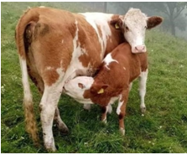 Confirmarea gestației la bovine prin analiza laptelui! Asociația Crescătorilor de Vaci ”Bălțata Românească” Tip Simmental (ACVBR-Sim) a lansat un serviciu prin care crescătorii de vaci pot afla dacă vacile însămânțate și aflate la lactație sunt gestante sau nu, printr-o metodă facilă. Probele de lapte pot fi prelevate de la bovine, în vederea testării și confirmării gestație, la doar 28 de zile de la însămânțare. ”Proiectul ACVBR-Sim de confirmare a gestației la bovine prin analiza laptelui este în plină desfășurare! 50.000 de probe de lapte vor fi prelevate de la vacile fermierilor, în vederea testării și confirmării gestației, după doar 28 de zile de la însămânțare. Performanță, profitabilitate, profesionalism – toate prin intermediul ACVBR-Sim și a partenerilor ei – organizațiile de COP. Toți cei interesați de aceste pachete și servicii pot comanda sau solicita informații atât de la organizațiile de COP partenere ACVBR-Sim și/sau trimițând comanda la adresa: secretar@baltataromaneasca.ro”, precizează asociația într-o postare pe pagina de Facebook. Costurile pentru confirmarea gestației prin analiza laptelui sunt următoarele: 1. 20 de doze de msc + 7 teste de confirmare a gestatiei – preț : 290lei + TVA
2. 50 de doze de msc + 15 teste de confirmare a gestatiei – preț : 580 lei + TVA
3. 100 de doze de msc + 30 de teste de confirmare a gestatiei – preț : 870lei + TVA
4. Preț pentru 10 teste de confirmare a gestatiei : 125,00 lei + TVA
Costul livrării către fermieri este inclus în pret, precum și sticluțele pentru prelevarea laptelui.
Duminicioiu (Eco Ruralis): taranii trebuie sa fie recunoscuti ca producatori de samanta februarie 4, 2021 Semintele traditionale romanesti reprezinta o solutie eficienta la criza climatica si o metoda de a dezvolta economia locala, motiv pentru care micii fermieri ar trebui sa fie recunoscuti ca producatori de samanta, considera Ramona Duminicioiu, reprezentant al Comitetului de Coordonare a Asociatiei taranesti Eco Ruralis.
„Sistemul de samanta taraneasca reprezinta o solutie la criza climatica si reprezinta un mijloc de a dezvolta in mod real economia locala. Daca oamenii pot trai din productia de samanta, tinerii se simt mai incurajati sa inceapa un proiect agricol sau sa continue un proiect agricol al familiei, si avem nevoie de astfel de solutii. Sunt oportunitati de dezvoltare in mediul rural dincolo de constructiile de drumuri. In prezent, nu prea exista din pacate prea multe propuneri si proiecte de dezvoltare a economiei rurale. Credem ca acestea ar putea sa fie de un real sprijin”, a declarat, marti, Ramona Duminicioiu, la un webinar privind protejarea semintelor taranesti si a agrobiodiversitatii din Romania.
Ea a explicat ca Eco Ruralis lucreaza de 10 ani in recuperarea, productia si raspandirea soiurilor traditionale de seminte, iar in fiecare primavara este organizata o campanie de distributie, care se bucura de foarte multa popularitate si sustinere din partea taranilor de pretutindeni.
„Despre cat sunt de nutritive, cat sunt de sanatoase si cat sunt de adaptate mediului inconjurator aceste seminte, taranii dupa cum stiti, din cauza saraciei, dar si din alte motive, folosesc cantitati de chimicale mult mai mici decat se folosesc in sistemul industrial. Ceea ce ne dorim noi, taranii, este sa fim recunoscuti pentru cunostintele noastre, pentru resursele genetice pe care le-am mentinut pana acum, sa fim recunoscuti ca producatori de samanta. Vrem sa avem acces la piata cu semintele noastre si pentru ca toate astea sa se intample, e nevoie ca impreuna cu factorii de decizie sa cream un cadru legislativ paralel cu cel existent, care sa recunoasca caracteristicile semintelor traditionale si modul nostru de productie. Avem nevoie de aliante si de sprijin pentru ca singuri nu avem cum sa reusim”, a precizat reprezentanta Eco Ruralis.
Potrivit acesteia, desi Romania are o populatie rurala de circa 46%, milioane de oameni care lucreaza in agricultura se afla intr-o situatie vulnerabila, marginalizati de politicile publice si de cei care iau decizii.
“Romania are norocul ca este una dintre cele mai importante tari agricole din UE si am spune noi cea mai importanta tara a comunitatilor taranesti din Europa. Avem o populatie de 46% rurala, avem milioane de oameni care lucreaza in agricultura sunt oameni aflati intr-o situatie vulnerabila, in primul rand in saracie, marginalizati de politicile publice, marginalizati de cei care iau decizii de-al lungul timpului in mod istoric, discriminati de legislatia actuala. De exemplu, nu avem voie sa ne producem si sa ne vindem propriile noastre seminte pastrate din generatie in generatie, pentru ca legislatia actuala le exclude si ne forteaza sa functionam intr-o economie invizibila bazata pe schimb, sa producem doar pentru consum propriu. Sunt probleme pe care vrem sa le schimbam, dar avem nevoie de mult efort si foarte mare sustinere in societate, avem nevoie sa fie alaturi de noi cei din mediul academic, avem nevoie de cetateni si de consumatori. Primul pas este sa facem problema noastra cat mai bine inteleasa, sa o explicam cat mai clar”, a mentionat aceasta.

... citeste si partea a doua ...

